VÝROČNÍ ZPRÁVA
GYMNÁZIA JAKUBA ŠKODY,
PŘEROV, KOMENSKÉHO 29
ZA ŠKOLNÍ ROK 2008 - 2009

OD ZALOŽENÍ GYMNÁZIA
ROK STO TŘICÁTÝ DEVÁTÝ

OBSAH

1. Základní údaje o škole 3
2. Informace o školské radě 4
3. Přehled pracovníků školy 6
4. Průběh školního roku 8
5. Přijímací řízení pro školní rok 2009-2010 11
6. Přehled o prospěchu a chování 12
7. Maturitní zkoušky 14
8. Výsledky přijímacích řízení absolventů školy 16
9. Učební plány 16
10. Školní vzdělávací program 18
11. Seznam volitelných předmětů 19
12. Studijní úspěchy žáků 20
13. Sportovní úspěchy žáků 24
14. Zpráva o použití prostředků na DVPP 25
15. Zpráva České školní inspekce 27
16. Prevence sociálně patologických jevů 32
17. Údaje o předložených a školou realizovaných projektech financovaných z cizích zdrojů 33
18. Spolupráce s odborovými organizacemi 34
19. Základní údaje o hospodaření školy 34

1. Základní údaje o škole

Název školy: Gymnázium Jakuba Škody, Přerov, Komenského 29
Sídlo školy: Komenského 29, 750 11 Přerov
IČO: 842 966
IZO: 842 966
DIČ: CZ00842966
Zřizovatel: Olomoucký kraj
Ředitel školy: Mgr. Jan Raška, e-mail: raska@gjs.cz
Školská rada: předseda - Ing. František Hrabina, e-mail: skolska_rada@gjs.cz
Telefon: 581 217 790, 581 706 711 - sekretariát
581 210 486 - ředitel
581 210 489 – zástupci ředitele
Fax: 581 299 800
E-mail: gjs@gjs.cz
WWW: www.gjs.cz

Obor vzdělání: gymnázium – všeobecné
Kód oboru 79-41-K/401 – čtyřleté studium
Kód oboru 79-41-K/801 – osmileté studium
gymnázium
Kód oboru 79-41-K/81 – osmileté studium

V souladu s historií a tradičním zaměřením a významem školy v regionu je škola orientována na moderní výuku v souladu s trendy současné pedagogiky a pedagogického výzkumu. Zaměření je všeobecné a směřuje ke kvalitní přípravě žáků pro další studium po maturitě. Důraz při výuce je kladen na výuku jazyka českého, cizích jazyků, matematiky a přírodních věd, spolu s využíváním výpočetní techniky při studiu všech ostatních disciplín.
Nabídka volitelných předmětů umožňuje žákům profilovat se především ve vyšších ročnících.
Při studiu jsou rozvíjeny všechny klíčové kompetence dané Rámcovým vzdělávacím programem základního vzdělávání (RVP ZV), neboť žáci na nižším stupni osmiletého gymnázia plní povinnou školní docházku. Po čtvrtém ročníku nižšího stupně osmiletého gymnázia pokračují žáci studiem na vyšším stupni osmiletého gymnázia.

Škola je ve svém rozvoji výrazně orientována na otevřenost vůči veřejnosti. Demokratickými principy v přístupu a jednání je díky práci Školské rady, Studentského senátu a SPGP průběžně ovlivňován vývoj výchovně vzdělávacího procesu. Na tomto principu také vznikl školní řád.
Na povinnou výuku navazuje řada aktivit nepovinných, kterými reaguje škola na aktuální požadavky a zájmy žáků.
Výuku gymnázium realizuje v prostorách školy, pronajímaných sportovních zařízeních a při řadě tematických exkurzí nejen v přerovském regionu, ale po celé republice i v zahraničí. Škola má pro výuku k dispozici řadu odborných učeben, 5 jazykových učeben, 2 specializované učebny výpočetní techniky, odbornou učebnu zeměpisu, tělocvičnu, posilovnu, a venkovní sportovní areál s umělým povrchem. Výuka přírodovědných předmětů (fyzika, chemie, biologie) probíhá v kompletních areálech, které se skládají z poslucháren, laboratoří a kabinetů. Cizí jazyky mají své odborné jazykové učebny. Odborné učebny mají i další předměty – zeměpis, dějepis, jazyk český, výtvarná výchova. Každoročně se budují nebo rekonstruují další učebny a posluchárny. Všechny současné i nově budované odborné učebny mají potřebné multimediální didaktické vybavení včetně připojení k počítačové síti s přístupem na internet. Počítačová síť školy propojuje většinu učeben a všechny kabinety. Ze všech počítačů je dostupný internet. Každý žák i učitel má v síti svůj účet a přidělený diskový prostor, kterým může disponovat i z vnějšího prostředí.
Ke komunikaci se žáky a veřejností škola používá jasně definovaný informační systém. Podle povahy informací se využívá intranet, webové stránky školy, úřední deska, třídní schůzky a konzultace s učiteli, školní rozhlas a školní studentský časopis.
Žáci využívají studovnu s knihovnou, aulu a studentský klub s bufetem, po výuce TV sprchy. Hygienické podmínky jsou zajištěny ve všech prostorách školy na úrovni splňující požadované normy. Osobní věci a venkovní oděv si žáci odkládají v šatnách se skříňkami. Imobilním žákům a návštěvníkům školy je přístupné přízemí budovy. Stravování žáků a učitelů organizujeme v městské jídelně vzdálené sto metrů od budovy školy.

Pedagogický sbor je tvořen vedením školy a šedesáti učiteli. Na škole pracuje výchovný poradce, preventista sociálně patologických jevů, metodikové ICT, metodik environmentálního vzdělávání, koordinátor projektové výuky a další učitelé ve funkcích daných školskými zákony.

Všichni učitelé jsou plně aprobovaní a své vzdělání si průběžně doplňují v rámci „Dalšího vzdělávání pedagogických pracovníků“ daného školským zákonem a v programu Celoživotního vzdělávání či studiem na vysokých školách. Vzhledem k velmi dobré pedagogické a hlavně odborné způsobilosti celého sboru dosahují naši žáci významných úspěchů v olympiádách a soutěžích v mnoha oborech. Významnou součástí sboru jsou i externisté z vysokých škol.

2. Informace o školské radě
1.Školská rada
  - vyjadřuje se k návrhům školních vzdělávacích programů a k jejich následnému uskutečňování,
  - schvaluje výroční zprávu o činnosti školy,
  - schvaluje školní řád, ve středních a vyšších odborných školách stipendijní řád, a navrhuje jejich změny,
  - schvaluje pravidla pro hodnocení výsledků vzdělávání žáků v základních a středních školách,
  - podílí se na zpracování koncepčních záměrů rozvoje školy,
  - projednává návrh rozpočtu právnické osoby na další rok, vyjadřuje se k rozboru hospodaření a navrhuje opatření ke zlepšení hospodaření,
  - projednává inspekční zprávy České školní inspekce,
  - podává podněty a oznámení řediteli školy, zřizovateli, orgánům vykonávajícím státní správu ve školství a dalším orgánům státní správy.
- Ředitel školy je povinen umožnit školské radě přístup k informacím o škole, zejména k dokumentaci školy. Informace chráněné podle zvláštních právních předpisů17) poskytne ředitel školy školské radě pouze za podmínek stanovených těmito zvláštními právními předpisy. Poskytování informací podle zákona o svobodném přístupu k informacím tím není dotčeno.
- O schválení dokumentů uvedených v odstavci 1 písm. b) až d) rozhodne školská rada do 1 měsíce od jejich předložení ředitelem školy. Pokud školská rada tento dokument neschválí, ředitel školy předloží dokument k novému projednání do 1 měsíce. Opakovaného projednání se účastní zřizovatel. Není-li dokument schválen ani při opakovaném projednání nebo pokud školská rada neprojedná dokumenty uvedené v odstavci 1 písm. b) až d) do 1 měsíce od jejich předložení ředitelem školy, rozhodne o dalším postupu bez zbytečného odkladu zřizovatel.

- Ve školách, které nejsou zřízeny státem, krajem, obcí nebo svazkem obcí plní úkoly zřizovatele podle odstavce 3 ten, kdo ustanovil ředitele školy do funkce.
zástupci zletilých žáků a zákonných zástupců nezletilých žáků
Mgr. Čechová Marcela
Ing. Hrabina František – předseda
Ing. Sedláček Josef
zástupci pedagogických pracovníků
Mgr. Čtvrtníčková Jitka
PhDr. Krejčířová Helena
Mgr. Ruda Aleš
zástupci jmenovaní zřizovatelem
Mgr. Boháč Zdeněk
JUDr. Horák Zdeněk
RNDr. Mayer Evžen
Výše uvedená školská rada plnila svou funkci od 1.ledna 2006 do 31.12.2008. Od 1.1. 2009 je školská rada v tomto složení:
zástupci zletilých žáků a zákonných zástupců nezletilých žáků
RNDr. Baránek Martin
JUDr. Horák Zdeněk
Ing. Mohylová Miroslava
zástupci pedagogických pracovníků
Mgr. Ruda Aleš
Mgr. Čtvrtníčková Jitka
Mgr. Kouba Petr
zástupci jmenovaní zřizovatelem
Ing. Hrabina František – předseda
Mgr. Boháč Zdeněk
Mgr. Krákora Pavel

3. Přehled pracovníků školy

Ředitel : Mgr. Jan Raška M – DG – IVT
Zástupci ředitele : Mgr. Lenka Ticháčková ČJ – ZSV
Mgr. Pavel Vychodil M – F – IVT
Vyučující učitelé (aprobace):
PhDr. Zuzana Babuščáková andragogika Třídní uč. 2a
Mgr. Jana Bartoníková M – BI Třídní uč. 3a
Mgr. Zuzana Bartoníková BI – TV
Mgr. Martin Berka AJ – Z od 1.2. 2009
Kristýna Botková FJ - VV
Mgr. Petra Bürglová BI – TV Třídní uč. sekunda b
Mgr. Zuzana Červená TV – BV
Mgr. Jitka Čtvrtníčková M – Z – IVT Třídní uč.4a
Mgr. Ivana Ďuričková RJ – AJ – OV
Mgr. Jaromír Fiurášek F – CH Třídní uč. 3b
Mgr. Petra Fuksová AJ – RJ
Mgr. Jana Grešová M – HV od 26.1. 2009 mateřská dovolená
Mgr. Barbora Hanzlíková NJ – ZSV
Mgr. Luboslava Hejdová AJ – RJ
Mgr. Daria Hlobilová ČJ – NJ Třídní uč. 4b
Mgr. Pavla Horáková M – Z Třídní uč. prima b
Mgr. Petr Hutečka M – F Třídní uč. sekunda a
Mgr. Zdeňka Jančíková CH – BI Třídní uč. kvinta a
Mgr. Andrea Kapaňová Z – TV
Mgr. Yveta Kašaová AJ – OV
RNDr. Dagmar Kaštilová M – F Třídní uč. oktáva a
Mgr. Renata Konečná ČJ – ZSV Třídní uč. prima a
Mgr. Jana Kopečková ČJ – D do 31.1. 2009
Mgr. Petr Kouba ČJ – D Třídní uč. sekunda a
Mgr. Ivana Krátká ČJ – D Třídní uč. 1a
Mgr. Kateřina Krejčí FJ – VV
PhDr. Helena Krejčířová NJ – HV
Mgr. Ivana Kremelová NJ – RJ
Mgr. Miloslav Kubánek F – ZT – IVT Třídní uč. septima b
Mgr. Marek Küchler D – RJ – NJ Třídní uč. 2b
Mgr. Marta Lupačová M – F Třídní uč. tercie b
Mgr. Lada Macháčová BI – CH Třídní uč. sexta b
Mgr. Radka Matějová ČJ – VV
PhDr. Vít Němčák NJ – TV
Mgr. Zdeněk Netopil M – DG Třídní uč sexta a
Mgr. Helena Netopilová RJ – VV
Mgr. Eva Nezhybová BI – M Třídní uč. kvarta a
Mgr. Jitka Nováková ČJ – NJ
Mgr. Miroslav Pejchar BI – ZSV od 1.2. 2009
Mgr. Jarmila Pivodová JČ – OV
Mgr. Jaroslav Pospíšil ČJ – AJ
Hana Pospíšilová HV – Pedagogika
Mgr. Eva Riedlová AJ – RJ
RNDr. Aleš Ruda, PhD. BI – Z – GE
Mgr. Jana Sklenářová M – DG – IVT
Mgr. Jitka Sládečková AJ – Z Třídní uč. kvarta b
Mgr. Dagmar Slováková ČJ – D – LA Třídní uč. oktáva b
Mgr. Pavel Stejskal M – VV
Ing. Miroslav Šmída IVT
Mgr. Petr Štulajter M – CH – AJ
Mgr. Barbora Šviková RJ – VV – AJ
Mgr. Simona Večeřová M – CH Třídní uč. 1a
Mgr. Eva Vojtěchovská ČJ – FJ
Mgr. Zdeněk Zapletal ČJ – D Třídní uč. kvinta a
Mgr. Hana Zárubová M – CH
Mgr. Helena Zatloukalová M – BI Třídní uč. septima a
Mgr. Jaroslav Žák BI – TV

Seznam zkratek předmětů :

ČJ český jazyk a literatura
AJ anglický jazyk
NJ německý jazyk
FJ francouzský jazyk
RJ ruský jazyk
M matematika
F fyzika
CH chemie
BI biologie
D dějepis
Z zeměpis
OV občanská výchova
IVT informatika a výpočetní technika
LA latina
HV hudební výchova
VV výtvarná výchova
TV tělesná výchova
ZT základy techniky
GE geologie
ZSV základy společenských věd
DG deskriptivní geometrie
H historie

Externí vyučující:
Hana Mrvová výtvarná výchova
Ing. Vlasta Kajnarová výpočetní technika
Kateřina Skácelová pěvecký sbor
RNDr. Jaroslav Švrček, CSc. vybrané kapitoly matematiky
Ing. Vladimíra Trnčáková seminář z ekonomiky
Zaměstnanci správy školy :
Ing. Ivana Holcová - ekonomka
Bronislava Králíková - účetní
Jana Čejnová - sekretářka
Pavel Zatloukal - školník
Petr Zatloukal - údržbář

Stav žáků k 1.9. 2008 a k 30.6. 2009:
1.9. 2008 739 žáků (428 dívek, 311 chlapců) 54 ped. pracovníků 11 správních zaměstnanců
30.6. 2009 739 žáků (427 dívek, 312 chlapců) 59 ped. pracovníků 11 správních zaměstnanců

4. Průběh školního roku
29.8.-2.9. seznamovací tábor pro primy a první ročníky, Karlov
1.9. zahájení školního roku
2.9. zahájení výuky
beseda s ministrem spravedlnosti J. Pospíšilem, účast maturitní ročníky
3.9. přivítání žáků prim a prvních ročníků Senátem školy
5.9. burza učebnic – organizuje Senát školy
17.9. podzimní termín maturitních zkoušek
19.9. informace o studiu na VŠ spol. SOKRATES, účast maturitní ročníky
23.9. exkurze do Parlamentu ČR, účast SZSV
24.9. třídní schůzky pro primy
25.9. atletické závody Corny, účast vybraní zájemci
26.9. prezentace mezinárodního projektu „Europa hoch 8“, pro žáky NJ 2.a 3. ročníků
29.9. pedagogická praxe studentů UP Olomouc
návštěva muzea naftového dobývání v Hodoníně, účast vybraní zájemci
29.9-3.10 společný projekt GJŠ a BRG Graz „Mensch und Natur III“ ve Štýrsku, účast vybraní žáci
návštěva muzea , účast primy, kvinty a první ročníky

2.10. návštěva Muzea Komenského, účast prima b
3.10. návštěva Muzea Komenského, účast 1a
beseda s režisérem R. Lipusem o urbanismu, účast sexty a druhé ročníky, aula
6. 10. nástup studentů VŠ na pedagogickou praxi
7.10. návštěva Vědecké knihovny Olomouc, účast sexta b
8.10. zasedání Školské rady
10.10. zájezd Velká Morava, účast 2b a další zájemci
13.- 15.10. testování Vektor Modul I, první ročníky a kvinty
14.10. návštěva Kroměříže v rámci projektu „Za památkami Unesco“, účast vybraní žáci třetích ročníků
15.10. návštěva Vědecké knihovny Olomouc, účast 2b
21.10. návštěva Vědecké knihovny Olomouc, účast 2a
22.10. přednáška v centru Sonus Bible – Starý zákon, účast zájemci
25.10. zájezd do Vídně na výstavu Vincent van Gogh, účast zájemci
27.-29.10. podzimní prázdniny
29.10. školení pedagogických pracovníků – Heuréka Zlín
30.10. návštěva Vědecké knihovny Olomouc, účast sexta a

3.11. školní kolo chemické olympiády kategorie A, účast zájemci
4.11. prezentace středních škol v Městském domě, účast vybraní žáci
5.11. návštěva divadel. představení v Moravském divadle Olomouc, účast 2b
prohlídka kostela sv. Vavřince, účast historický kroužek a zájemci
7.11. návštěva Dne otevřených dveří Akademie věd v Praze, účast zájemci
10.11. setkání okresní komise chemické olympiády
11.11. návštěva Britské rady v Olomouci, účast 2a
12.11. návštěva Britské rady v Olomouci, účast sexta a
návštěva divadelního představení v Moravském divadle Olomouc, účast tříd sexta b, septimy a oktáva b
12.-13.11. divadelní maratón NARÁZ, Zlín, účast 3b
13.11. čtvrtletní pedagogická rada, třídní schůzky
14.11. výchovný koncert „Cesta kolem světa …“, účast sekundy až kvinty a první ročníky, kino Hvězda
18.11. návštěva Britské rady v Olomouci, účast 2b
návštěva P-centra a K-centra v Olomouci, účast žáci SZSV
oslava Dne studentstva – interaktivní semináře žáci žákům, účast primy až sexty, 1.a 2. ročníky
19.11. návštěva Britské rady v Olomouci, účast sexta b
návštěva PřF UP Olomouc, katedry GIS, účast žáci SZ
20.11. exkurze do věznice Mírov, účast oktáva a
21.11. literární soutěž Literatura bez taháku, Olomouc, účast vybraní žáci
návštěva PřF UP Olomouc, Fyzikální kaleidoskop, účast vybraní žáci
25.11. turnaj ve florbale hochů, místní kolo, účast vybraní žáci
27.11. Turnaj měst, matematická soutěž

1.12. školní kolo astronomické olympiády, účast zájemci
2.12. Den otevřených dveří
okresní kolo ve floorballu – hoši
školní část I. kola matematické olympiády kat. A, účast vybraní žáci
3.12. okresní kolo ve floorballu – dívky
muzeum Komenského „Pravěk Přerovska a archeologie“, účast historický kroužek
prezentace Fachhochschule Wiener Neustat, účast žáci NJ
5.12. oslavy Mikuláše, organizuje studentský senát
9.12. krajské kolo Debatiády v Olomouci, účast vybraní žáci
11.12. konference projektu fakultních škol
návštěva expozice pravěku v Muzeu Komenského, účast prima a
12.12. odevzdání přihlášek k maturitám
12.-14.12 2. celostátní turnaj debatní ligy v Nerovnice, účast vybraní žáci
16.12. exkurze do sídla OSN ve Vídni, účast žáci S ZSV
výstava Tutanchamon v Brně, účast vybraní žáci
17.12. hokejové utkání pro žáky a učitele na zimním stadiónu
18.12. koncert školního pěveckého sboru pro žáky, organizuje studentský senát
zájezd do Vídně, účast vybraní žáci
22.12.-2.1. vánoční prázdniny

7.1. školní kolo chemické olympiády kat. D, účast zájemci
10.1. stužkovací ples třídy 4a v Městském domě
11.-16.1. lyžařský výcvikový kurz pro kvinty, Grúň
14.1. beseda pro žáky SCH
15.1. školní kolo konverzační soutěže v AJ, účast zájemci
18.-23.1. lyžařský výcvikový kurz pro sekundy, Karlov
21.1. okresní kolo matematické olympiády kat. Z5 a Z9, účast vybraní žáci
21.-23.1. družební návštěva žáků – matematiků z gymnázia J. Keplera z Grazu
22.1. školní část 1. kola matematické olympiády kat. B,C, účast zájemci
školní kolo konverzační soutěže v NJ kat. III, účast zájemci
uzavření klasifikace za I. pololetí
23.1. klasifikační porada za I. pololetí
26.-29.1. ústřední kolo chemické olympiády kat. A, účast Petr Jankuj
27.1. okresní kolo chemické olympiády kat. D, účast vybraní žáci
školní kolo konverzační soutěže v NJ kat. IIB, účast zájemci
28.1. školní kolo biologické olympiády kat. A,B, účast vybraní žáci
návštěva divadelního představení v Moravském divadle Olomouc, Othello, účast prvních ročníků, kvint
školní kolo konverzační soutěže ve FJ, účast zájemci
29.1. vydání vysvědčení za I. pololetí
30.1. pololetní prázdniny

1.- 6.2. lyžařský výcvikový kurz pro první ročníky na Karlově
2.2. „Sport pro rozvoj“ – název projektu, do kterého je zapojena i naše škola, úvodní seminář, účast vybraní
žáci druhých a třetích ročníků
4.2. návštěva film. představení TOBRUK spojená s besedou, účast druhé a třetí ročníky, kvinty až septimy
školní kolo recitační soutěže pro primy až kvarty
6.2. okresní kolo soutěže v německé konverzaci kat. III, účast vybraní žáci
11.2. školní kolo soutěže malých recitátorů, účast vybraní žáci
okresní kolo soutěže v německé konverzaci kat. II.B
12.2. přednáška o genderové problematice, účast vybraní žáci SZSV
13.2. stužkovací ples třídy 4b, Městský dům
18.2. školní kolo zeměpisné olympiády
krajské kolo konverzační soutěže v RJ v Mohelnici, účast vybraní žáci

2.-6.3. jarní prázdniny
2.3. zahájení výstavy „Příběhy bezpráví“, dokumentární výstava o socialismu v kině Hvězda, instalaci
zajišťují vybraní žáci
9.3. školní kolo chemické olympiády kat. C, účast zájemci
11.3. krajské kolo konverzační soutěže v NJ kat.II.B, účast vybraní žáci
13.3. XVII. reprezentační ples školy a stužkování třídy oktáva a, Městský dům
14.3. Den otevřených dveří – Fachhochschule Wiener Neustat
16.3. okresní kolo olympiády v ČJ, kat.I, účast vybraní žáci
17.3. okresní kolo olympiády v ČJ, kat. II, účast vybraní zájemci
krajské kolo soutěže v AJ, kat. III, účast vybraní žáci
18.3. okresní kolo zeměpisné olympiády, účast vybraní žáci
19.3. mezinárodní soutěž Matematický klokan, účast vybraní žáci
„Za památkami UNESCO“ – Brno (Vila Tugendhat), účast vybraní žáci
krajské kolo soutěže ve francouzské konverzaci v Olomouci, účast vybraní žáci
20.3. krajské kolo biologické olympiády kat. A, účast vybraní žáci
24.3. návštěva divadelního představení Maryša ve Zlíně, účast třídy 3a, septima a
25.3. beseda v K-centru v Přerově, účast 1a
27.3. krajské kolo chemické olympiády kat. D v Hranicích, účast vybraní žáci
ústřední kolo konverzační soutěže v RJ, Praha, účast vybraní žáci
film Indie – královna orientu, kino Hvězda, účast kvinty a l. ročníky
27.-28.3. Landesweiter Deutschwettbewerb, Prah, účast vybraní žáci
30.3. zahájení výstavy Igora Fojtíka „Ether Soma“, Městský dům a kino Hvězda
Jugend debattiert v Olomouci, účast vybraní žáci
30.-31.3. festival Jeden svět, Městský dům
31.3. přednáška Lidská práva, přednáší L. Kysučan z Masarykovy univerzity
31.3. – 3.4. mezinárodní matematická soutěž DUEL v Grazu, účast vybraní žáci

1.4. malá kopaná dívek, účast vybraní žáci
okresní kolo fyzikální olympiády kat.E,F, organizuje naše škola
beseda s vyléčeným narkomanem, účast 3a
2.4. exkurze do Planetária a hvězdárny v Brně, účast vybraní žáci
beseda s ředitelem KB Přerov, účast sexta a
beseda s plk.Klinovským o výcviku vojáků, o jeho účasti v operaci „Pouštní bouře“, účast vybraní žáci
3.4. krajské kolo chemické olympiády kat.C, účast vybraní žáci
6.4. písemné maturitní zkoušky z českého jazyka
7.4. klasifikační porada, třídní schůzky, schůzka SPGP
regionální kolo matematické olympiády kat. B,C, účast vybraní žáci
okresní kolo SOČ, účast vybraní žáci
beseda Úřad práce, účast SZSV
8.4. okresní kolo matematické olympiády kat. Z6,Z7,Z8, organizuje naše škola, účast vybraní žáci
13.-16.4. exkurze do Evropského parlamentu v Bruselu, účast vybraní žáci
14.4. finále soutěže Naší přírodou, účast vybraní žáci
15.4. školní kolo chemické olympiády kat. B, zájemci
16.4. silový víceboj, účast vybraní žáci
17.4. krajské kolo biologické olympiády kat.B, účast vybraní žáci
krajské kolo Soutěže dětských recitátorů, účast vybraní žáci
21.4. školní kolo fyzikální soutěže, účast zájemci
22.4. přijímací zkoušky do 1. ročníku čtyřletého studia gymnázia a do primy osmiletého studia gymnázia,
testování kvart, ostatní žáci ředitelské volno
23.-25.4. mezinárodní zkoušky Zertifikat Deutsch, účast zájemci
24.4. přijímací zkoušky do 1. ročníku čtyřletého studia a do primy osmiletého studia
krajské kolo fyzikální olympiády kat. B,C,D v Olomouci, účast vybraní žáci
25.4. soutěž Zelená stezka – Zlatý list, účast vybraní žáci
beseda v K-centru Přerov, účast 1a
Jugend debattiert international, Praha, účast vybraní žáci
27.4. beseda EUROVOLBY, účast maturitní ročníky
28.4. exkurze do Parlamentu, Praha, účast SZSV 3. ročníků
29.4. krajské kolo fyzikální olympiády, kat. E v Olomouci
okresní kolo biologické olympiády kat.D, účast vybraní žáci
exkurze Linde Gas Brno, účast zájemci z kvint
vystoupení pěveckého sboru gymnázia v Mervartově sále
30.4. exkurze Linde Gas Brno, účast vybraní žáci z prvních ročníků
okresní kolo Pythagoriády, organizuje naše škola

5.5. fotografování oktáv
návštěva divadel. představení v Olomouci, Othello, účast třídy 2a, septima b
6.5. beseda na K-centru v Přerově, účast třída kvinta a
fotografování čtvrtých ročníků
uzavření klasifikace tříd 4a, 4b
7.5. klasifikační porada tříd 4a, 4b
odevzdání výběru dalšího předmětu pro třídy tercie, kvinty a první ročníky
11.-15.5. přípravný týden tříd 4a, 4b
14.5. uzavření klasifikace tříd oktáva a, oktáva b

15.5. klasifikační porada tříd oktáva a, oktáva b
krajské kolo chemické olympiády, účast vybraní žáci
18.-22.5. maturitní zkoušky tříd 4a, 4b
přípravný týden tříd oktáva a, oktáva b
18.-21.5. přednáška v bance, účast třídy sexta a, sexta b, 2a, 2b
19.-22.5. prožitková lekce pro třídy prima a, sekunda a, tercie a, kvarta a
25.-29.5. maturitní zkoušky tříd oktáva a, oktáva b
25.-28.5. prožitková lekce pro třídy prima b, sekunda b, tercie b, kvarta b

1.6. přednáška Novodobé dějiny ČR, hotel FIT v 8.15, účast vybraní žáci
exkurze Pivovar, účast 3a
pedagogická praxe studentů VŠ
2.6. fotografování tříd
3.6. exkurze do Osvětimi, účast kvart a vybraní žáci
malá chemická olympiáda, účast vybraní žáci
fotografování tříd
4.6. beseda s ředitelem Aliance Francoise, účast žáci septim a zájemci
5.-14.6. sportovní kurz v Chorvatsku, účast třetí ročníky a septimy
6.-13.6. vodácký kurz Vltava, účast třetí ročníky a septimy
7.-14.6. zájezd do Anglie - Hastings, účast vybraní žáci
9.6. schůzka s rodiči budoucích prim a prvních ročníků
15.6. exkurze Pivovar, účast septimy b
16.6. exkurze Hasičský záchranný sbor, účast tercie a
17.6. exkurze Pivovar, účast 3b
22.6. výstava žákovských výtvarných prací u kostela sv. Vavřince
23.6. exkurze ZOO Kopeček – studijní kresby zvířat, účast zájemci
exkurze Precheza, účast žáků SCH
24.6. uzavření klasifikace a zapsání známek do SAS
25.6. závěrečná klasifikační porada
vystoupení jazzového tria, aula
26.6. sportovní den, mezitřídní turnaje, volejbal a kopaná dívek a chlapců, atletický stadion u bazénu
29.6. den třídního učitele
závěrečná hodnotící porada
30.6. ukončení školního roku, vydání vysvědčení

1.7.-31.8. hlavní prázdniny

5. Přijímací řízení pro školní rok 2008-2009

Přijímací řízení pro přijetí uchazečů do 1. ročníku čtyřletého i osmiletého studia
od 1.9.2009 proběhlo na Gymnáziu Jakuba Škody podle §59, §60, §61, §165, §183 Sb.z.č. 561/2004 a vyhl. č. 671/2004 Sb., ve znění pozdějších změn a doplňků a 500/2004 Sb., ve znění pozdějších změn a doplňků dne 22.4.2009 a 24.4.2009.
Informace o přijímacím řízení byly zveřejněny 4.11.2008 na prezentaci škol v Městském domě v Přerově, 2.12.2008 u příležitosti Dne otevřených dveří GJŠ a na internetových stránkách gymnázia. Kritéria k přijímacímu řízení byla zveřejněna na internetu 30.1.2009.
Dne 19.2.2009 proběhlo jmenování a porada úředně pověřených osob (členů přijímací komise) k organizaci a průběhu přijímacího řízení.
Přijímací řízení proběhlo pomocí testů SCIO s přihlédnutím k dosaženým studijním výsledkům ze ZŠ (ZŠ) a body za úspěch v soutěžích a olympiádách u čtyřletého studia (SOUTĚŽE), viz „Kriteria k přijímacímu řízení pro školní rok 2009/2010.

Testy SCIO: český jazyk (ČJ), matematika (MAT).

V termínu do 15. března 2009 škola obdržela:
122 přihlášek ke čtyřletému studiu, z toho 9 uchazečů odstoupilo od přijímacího řízení.
127 přihlášek k osmiletému studiu, z toho 1 uchazeč odstoupil od přijímacího řízení.

Pozvánky k přijímacímu řízení byly odeslány 1.4.2009.
1. kolo přijímacího řízení se konalo v termínech 22.4.2009 a 24.4.2009, zúčastnilo se 113 uchazečů o čtyřleté studium (z toho 24 bylo přijato bez přijímacích zkoušek) a 126 uchazečů o osmileté studium.
Výsledky přijímacího řízení byly 24.4.2009, po zasedání přijímací komise, vyvěšeny na úřední desce GJŠ a zveřejněny na internetových stránkách gymnázia.
Po přijímacím řízení bylo přijato 64 uchazečů o čtyřleté studium (z toho 24 bez PZ) a 59 uchazečů o osmileté studium.
Rozhodnutí ředitele gymnázia o přijetí či nepřijetí ke studiu byla zaslána 28.4.2009 doporučeně do vlastních rukou zákonného zástupce uchazeče.
Ke dni 15.5.2009 byl ukončen termín pro odevzdání zápisových lístků ke vzdělávání ve střední škole. Bylo doručeno 52 zápisových lístků pro čtyřleté studium a 55 zápisových lístků pro osmileté studium.
Na základě odvolání zákonných zástupců a dle pořadí ve výsledkové listině ředitel gymnázia provedl autoremeduru a přijal ke čtyřletému studiu dalších 7 uchazečů a k osmiletému studiu 4 uchazeče.
Ke dni 12.5.2009 byl ukončen termín pro zaslání odvolání proti rozhodnutí ředitele gymnázia o nepřijetí ke studiu. Ke Krajskému úřadu Olomouckého kraje se odvolalo 14 uchazečů o osmileté studium a 15 uchazečů o čtyřleté studium. Ke každému odvolání bylo přiloženo vyjádření ředitele gymnázia. Vzhledem k tomu, že při vyhodnocení výsledků přijímacího řízení bylo počítáno s jedním místem pro přijetí na základě odvolání jak
u čtyřletého, tak u osmiletého studia, navrhnul ředitel gymnázia dvěma odvoláním vyhovět.
Druhý termín přijímacích zkoušek se nekonal.

6. Přehled o prospěchu a chování
1. pololetí

třída | počet  žáků | prospělo  s vyzn. | prospělo | neprospěl | neklas. | průměr  prospěch | snížený  st.chov. | důtka  ředitele | důtka  tříd.uč. | napom.  tříd.uč. | pochvala  tříd.uč. | pochvala  ředit. | absence | průměr  absence | z toho  neomluv.
Ia | 32 | 31 | 1 |  |  | 1,32 |  |  |  |  | 16 |  | 708 | 22,13
Ib | 31 | 22 | 9 |  |  | 1,21 |  |  |  |  | 1 |  | 786 | 25,35
IIa | 31 | 20 | 10 |  | 1 | 1,36 |  |  |  |  | 11 |  | 1183 | 38,16
IIb | 31 | 16 | 15 |  |  | 1,36 |  |  |  |  | 16 |  | 1055 | 34,03
IIIa | 30 | 16 | 14 |  |  | 1,46 |  |  |  | 3 | 4 |  | 1021 | 34,03 | 1
IIIb | 31 | 14 | 17 |  |  | 1,63 |  |  |  |  | 10 | 1 | 944 | 30,45
IVa | 30 | 20 | 10 |  |  | 1,46 |  |  |  |  | 29 |  | 1079 | 35,97
IVb | 32 | 21 | 11 |  |  | 1,55 |  |  | 1 |  | 26 | 1 | 1462 | 45,69
Va | 31 | 17 | 14 |  |  | 1,37 |  |  |  | 2 | 17 | 1 | 1058 | 34,13 | 2
Vb | 27 | 6 | 21 |  |  | 1,52 |  |  | 1 | 2 | 8 |  | 1454 | 53,85
VIa | 31 | 9 | 21 | 1 |  | 1,61 |  |  | 2 |  | 11 | 2 | 1372 | 44,26 | 1
VIb | 31 | 13 | 18 |  |  | 1,58 |  |  |  | 1 | 18 | 1 | 1218 | 39,29
VIIa | 32 | 21 | 11 |  |  | 1,60 |  |  |  |  | 17 | 3 | 1639 | 51,22 | 6
VIIb | 32 | 17 | 14 | 1 |  | 1,94 |  |  |  |  | 8 |  | 1775 | 55,47
VIIIa | 30 | 21 | 9 |  |  | 1,60 |  |  |  |  | 7 | 3 | 1382 | 46,07
VIIIb | 31 | 18 | 12 |  | 1 | 1,68 |  |  |  |  | 5 | 2 | 1273 | 41,06
1a | 31 | 20 | 11 |  |  | 1,56 |  |  |  |  | 10 | 1 | 762 | 24,58
1b | 30 | 14 | 16 |  |  | 1,56 |  |  |  |  | 10 |  | 576 | 19,20
2a | 28 | 7 | 20 | 1 |  | 1,73 |  |  |  |  | 8 |  | 1501 | 53,61
2b | 28 | 10 | 18 |  |  | 1,69 |  |  |  |  | 12 |  | 988 | 35,29 | 157
3a | 32 | 10 | 22 |  |  | 1,60 |  |  |  |  | 4 |  | 1979 | 61,84
3b | 33 | 15 | 18 |  |  | 1,79 |  |  |  |  | 15 | 1 | 1297 | 39,30
4a | 33 | 11 | 19 |  | 3 | 1,86 |  |  |  |  | 6 |  | 1814 | 54,97
4b | 31 | 11 | 20 |  |  | 1,90 |  | 1 |  |  | 2 | 4 | 1628 | 52,52 | 4
škola | 739 | 380 | 351 | 3 | 5 | 1,58 | 0 | 1 | 4 | 8 | 271 | 20 | 29954 | 40,52 | 171

2. pololetí

třída | počet  žáků | prospělo  s vyzn. | prospělo | neprospěl | neklas. | průměr  prospěch | snížený  st.chov. | důtka  ředitele | důtka  tříd.uč. | napom.  tříd.uč. | pochvala  tříd.uč. | pochvala  ředit. | absence | průměr  absence | z toho  neomluv.
Ia | 32 | 31 | 1 |  |  | 1,17 |  |  |  |  | 15 | 2 | 1766 | 55,19
Ib | 31 | 22 | 9 |  |  | 1,32 |  | 1 |  |  | 13 |  | 1678 | 54,13
IIa | 31 | 21 | 10 |  |  | 1,39 |  |  |  |  | 19 | 4 | 1555 | 50,16
IIb | 31 | 18 | 13 |  |  | 1,45 |  |  |  |  | 25 | 4 | 1746 | 56,32
IIIa | 30 | 17 | 13 |  |  | 1,45 |  |  | 1 | 1 | 28 | 4 | 2140 | 71,33
IIIb | 31 | 15 | 16 |  |  | 1,64 |  |  |  |  | 27 | 1 | 1705 | 55,00
IVa | 30 | 15 | 15 |  |  | 1,53 |  |  |  |  | 5 | 2 | 1686 | 56,20
IVb | 32 | 19 | 13 |  |  | 1,40 |  |  |  | 1 | 8 | 4 | 2206 | 68,94
Va | 31 | 20 | 11 |  |  | 1,47 |  |  |  |  | 12 | 3 | 2032 | 65,55
Vb | 27 | 8 | 19 |  |  | 1,76 |  | 1 | 1 |  | 6 | 5 | 2052 | 76,00 | 1
VIa | 31 | 10 | 20 | 1 |  | 1,67 |  |  |  |  | 10 | 5 | 1845 | 59,52
VIb | 31 | 14 | 17 |  |  | 1,52 |  |  |  | 1 | 15 | 1 | 1731 | 55,84 | 2
VIIa | 32 | 18 | 14 |  |  | 1,42 |  |  |  |  | 7 | 7 | 2141 | 66,91
VIIb | 32 | 19 | 12 |  | 1 | 1,44 | 1 |  |  |  | 15 | 11 | 2188 | 68,38 | 64
VIIIa | 30 | 20 | 10 |  |  | 1,51 |  |  |  |  | 24 | 2 | 1408 | 46,93
VIIIb | 31 | 15 | 16 |  |  | 1,59 |  |  |  |  | 21 | 1 | 1575 | 50,81
1a | 31 | 20 | 11 |  |  | 1,43 |  |  |  |  | 10 | 2 | 1353 | 43,65
1b | 30 | 19 | 11 |  |  | 1,42 |  |  |  |  | 9 |  | 1210 | 40,33
2a | 28 | 8 | 20 |  |  | 1,80 |  |  |  |  | 3 |  | 1529 | 54,61
2b | 28 | 13 | 15 |  |  | 1,61 |  |  |  |  | 5 |  | 1482 | 52,93
3a | 32 | 10 | 22 |  |  | 1,72 |  |  |  | 10 | 7 | 1 | 2952 | 92,25 | 16
3b | 33 | 15 | 18 |  |  | 1,59 |  |  |  |  | 10 | 5 | 1761 | 53,36
4a | 33 | 11 | 22 |  |  | 1,83 |  |  |  |  | 4 | 3 | 1284 | 38,91
4b | 31 | 9 | 22 |  |  | 1,72 |  |  |  |  | 1 |  | 1392 | 44,90
škola | 739 | 387 | 350 | 1 | 1 | 1,54 | 1 | 2 | 2 | 13 | 299 | 67 | 42417 | 57,42 | 83

7. Maturitní zkoušky
4a

Předseda zkušební komise: Mgr. Věra Hrubá
Místopředseda zkuš. komise: Mgr. Ivana Krátká
Třídní učitel: Mgr. Jitka Čtvrtníčková

Zkoušející a přísedící:
ČJ - Mgr. Ivana Krátká - Mgr. Jitka Nováková M - Mgr. Jitka Čtvrtníčková - RNDr. Dagmar Kaštilová
AJ - Mgr. Ivana Ďuričková - Mgr. Petra Fuksová F - RNDr. Dagmar Kaštilová - Mgr. Jaromír Fiurášek
NJ - PhDr. Helena Krejčířová - Mgr. Jitka Nováková CH - Mgr. Hana Zárubová - Mgr. Simona Večeřová
FJ - Mgr. Eva Vojtěchovská - Mgr. Kateřina Krejčí B - RNDr. Aleš Ruda, PhD. - Mgr. Petra Bürglová
RJ - Mgr. Petra Fuksová - Mgr. Ivana Kremelová IVT - Mgr. Miloslav Kubánek - Mgr. Pavel Vychodil ZSV - Mgr. Renata Konečná - Mgr. Lenka Ticháčková D - Mgr. Ivana Krátká - Mgr. Petr Kouba

4b

Předseda zkušební komise: Mgr. Lenka Vacková
Místopředseda zkuš. komise: Mgr. Jaromír Fiurášek
Třídní učitel: Mgr. Daria Hlobilová

Zkoušející a přísedící:
ČJ - Mgr. Daria Hlobilová - Mgr. Renata Konečná M - Mgr. Zdeněk Netopil - Mgr. Helena Zatloukalová
AJ - Mgr. Petra Fuksová - Mgr. Ivana Ďuričková F - RNDr. Dagmar Kaštilová - Mgr. Jaromír Fiurášek
NJ - Mgr. Daria Hlobilová - PhDr. Helena Krejčířová CH - Mgr. Hana Zárubová - Mgr. Simona Večeřová
FJ - Mgr. Eva Vojtěchovská - Mgr. Kateřina Krejčí B - RNDr. Aleš Ruda, PhD. - Mgr. Eva Nezhybová
RJ - Mgr. Petra Fuksová - Mgr. Ivana Kremelová IVT - Mgr. Miloslav Kubánek - Mgr. Pavel Vychodil
D - Mgr. Martin Berka - Mgr. Petr Kouba Z - Mgr. Pavla Horáková - Mgr. Andrea Kapaňová
VV - Mgr. Helena Netopilová - Mgr. Pavel Stejskal ZSV - PhDr. Zuzana Babuščáková - Mgr. Barbora Hanzlíková

oktáva a

Předseda zkušební komise: Mgr. František Brauner, PhD.
Místopředseda zkuš. komise: Mgr. Jitka Nováková
Třídní učitel: RNDr. Dagmar Kaštilová

Zkoušející a přísedící:
ČJ - Mgr. Jitka Nováková - Mgr. Ivana Krátká M - RNDr. Dagmar Kaštilová - Mgr. Marta Lupačová
AJ - Mgr. Eva Riedlová - Mgr. Barbora Šviková F - RNDr. Dagmar Kaštilová - Mgr. Marta Lupačová
FJ - Mgr. Kateřina Krejčí - Mgr. Eva Vojtěchovská CH - Mgr. Hana Zárubová - Mgr. Zdeňka Jančíková
ZSV - Mgr. Lenka Ticháčková - Mgr. Barbora Hanzlíková B - RNDr. Aleš Ruda, PhD. - Mgr. Helena Zatloukalová
D - Mgr. Ivana Krátká - Mgr. Marek Küchler IVT - Mgr. Miloslav Kubánek - Mgr. Pavel Vychodil
Z - Mgr. Pavla Horáková - Mgr. Jitka Sládečková

oktáva b

Předseda zkušební komise: Mgr. Jiří Horníček
Místopředseda zkuš. komise: Mgr. Jana Bartoníková
Třídní učitelka: Mgr. Dagmar Slováková

Zkoušející a přísedící:
ČJ - Mgr. Dagmar Slováková - Mgr. Zdeněk Zapletal F - RNDr. Dagmar Kaštilová - Mgr. Marta Lupačová
AJ - Mgr. Yveta Kašaová - Mgr. Jitka Sládečková CH - Mgr. Hana Zárubová - Mgr. Lada Macháčová
FJ - Mgr. Kateřina Krejčí - Mgr. Eva Vojtěchovská B - Mgr. Jana Bartoníková - Mgr. Lada Macháčová
ZSV - PhDr. Zuzana Babuščáková - Mgr. Renata Konečná IVT - Mgr. Miloslav Kubánek - Mgr. Pavel Vychodil
D - Mgr. Dagmar Slováková - Mgr. Marek Küchler VV - Mgr. Helena Netopilová - Mgr. Pavel Stejskal
Z - Mgr. Pavla Horáková - Mgr. Jitka Sládečková M - Mgr. Helena Zatloukalová - Mgr. Jana Bartoníková

Přehled výsledků maturitních zkoušek:

 | Celkem | vyznamenání | samé 1 | prospěl | neprospěl | průměr
4a | 33 | 14 | 8 | 19 | - | 1,90
4b | 31 | 12 | 4 | 18 | 1 (z 1 předmětu) | 2,01
oktáva a | 30 | 19 | 9 | 11 | - | 1,51
oktáva b | 31 | 19 | 14 | 12 | - | 1,53
celkem | 125 | 64 | 35 | 60 | 1 | 1,74

Písemnou maturitní zkoušku z jazyka českého a literatury vykonali žáci maturitního ročníku dne 6.4.2009.

Témata:

- „Domov není místo, kde bydlíš, ale kde ti rozumějí.“ Christian Morgenstern
(Subjektivně zabarvený popis)

- Hašek, Čapek, Hrabal, Kundera … - autoři, kteří oslovili svět.
(Referát s využitím vlastních poznatků z četby)

- Hrozí Zemi kolaps?
Problémy lidstva na začátku 3. tisíciletí.
(Volný slohový útvar)

- Blues konzumního člověka: Já jsem ten homo consumens, co pořád něco shání …
J. Žáček
(Fejeton, vypravování)

Přehled vybraných témat podle jednotlivých tříd:

 | celkem | téma č.1 | téma č.2 | téma č.3 | téma č.4
4a | 33 | 2 | 3 | 17 | 11
4b | 31 | 6 | 1 | 18 | 6
oktáva a | 30 | 2 | 0 | 22 | 6
oktáva b | 31 | 7 | 2 | 16 | 6
celkem | 125 | 17 | 6 | 73 | 29

8. Výsledky přijímacích řízení absolventů školy

 | absolventů celkem | počet přijatých na vysokou školu | Počet přijatých na vyšší odbornou školu
4a | 33 | 32 | 1
4b | 31 | 30 | 1
oktáva a | 30 | 30 | 0
oktáva b | 31 | 31 | 0
celkem | 125 | 123 | 2

Celkem bylo přijato na vysokou školu 98,4 % absolventů gymnázia.

9. Učební plány

Učební plán osmiletého studia platný od 1.9.2007 gymnázium - všeobecné
(pro tercie až oktávy)

Předmět | Počet hodin týdně v ročníku |  |  |  |  |  |  |  | Celkem
Předmět | I. | II. | III. | IV. | V. | VI. | VII. | VIII. | Celkem
Český jazyk | 5 | 4 | 4 | 4 | 3 | 3 | 3 | 5 | 31
Cizí jazyk 1 | 4 | 3 | 3 | 3 | 4 | 4 | 3 | 4 | 28
Cizí jazyk 2 | 0 | 0 | 0 | 0 | 3 | 3 | 3 | 4 | 13
Občanská výchova | 1 | 1 | 1 | 2 | 0 | 0 | 0 | 0 | 5
Základy spol. věd | 0 | 0 | 0 | 0 | 1 | 2 | 2 | 2 | 7
Dějepis | 2 | 2 | 2 | 2 | 2 | 2 | 2 | 2 | 16
Zeměpis | 2 | 2 | 2 | 2 | 2 | 2 | 0 | 0 | 12
Matematika | 5 | 5 | 4 | 4 | 4 | 3 | 4 | 4 | 33
Fyzika | 2 | 2 | 2 | 2 | 2 | 2 | 2 | 0 | 14
Chemie | 0 | 2 | 2 | 2 | 2 | 2 | 2 | 0 | 12
Biologie | 2 | 2 | 2 | 2 | 2 | 2 | 2 | 0 | 14
Inf.a výp. tech. | 0 | 0 | 2 | 2 | 0 | 0 | 0 | 0 | 4
Estetická vých. | 3 | 3 | 3 | 2 | 2 | 2 | 0 | 0 | 15
Tělesná vých. | 2 | 2 | 2 | 2 | 2 | 2 | 2 | 2 | 16
Vol. předmět 1 | 0 | 0 | 0 | 0 | 2 | 2 | 2 | 2 | 8
Vol. předmět 2 | 0 | 0 | 0 | 0 | 0 | 0 | 2 | 2 | 4
Vol. předmět 3 | 0 | 0 | 0 | 0 | 0 | 0 | 2 | 0 | 2
Vol. předmět 4 | 0 | 0 | 0 | 0 | 0 | 0 | 0 | 2 | 2
Vol. předmět 5 | 0 | 0 | 0 | 0 | 0 | 0 | 0 | 2 | 2
Vol. předmět 6 | 0 | 0 | 0 | 0 | 0 | 0 | 0 | 2 | 2
Cvič. z Bi,F,Ch | 2 | 2 | 2 | 2 | 2 | 2 | 2 | 0 | 12
Celkem | 30 | 30 | 31 | 31 | 33 | 33 | 33 | 33 | 252

Učební plán čtyřletého studia platný od 1.9.2007 gymnázium – všeobecné
(pro první až čtvrté ročníky)

Předmět | Počet hodin týdně v ročníku |  |  |  | Celkem
Předmět | I. | II. | III. | IV. | Celkem
Český jazyk | 3 | 3 | 3 | 5 | 14
Cizí jazyk 1 | 4 | 4 | 3 | 4 | 15
Cizí jazyk 2 | 3 | 3 | 3 | 4 | 13
Základy spol. věd | 1 | 2 | 2 | 2 | 7
Dějepis | 2 | 2 | 2 | 2 | 8
Zeměpis | 2 | 2 | 0 | 0 | 4
Matematika | 4 | 3 | 4 | 4 | 15
Fyzika | 2 | 2 | 2 | 0 | 6
Chemie | 2 | 2 | 2 | 0 | 6
Biologie | 2 | 2 | 2 | 0 | 6
Inf.a výp. tech. | 2 | 0 | 0 | 0 | 2
Estetická vých. | 2 | 2 | 0 | 0 | 4
Tělesná vých. | 2 | 2 | 2 | 2 | 8
Vol. předmět 1 | 0 | 2 | 2 | 2 | 6
Vol. předmět 2 | 0 | 0 | 2 | 2 | 4
Vol. předmět 3 | 0 | 0 | 2 | 2 | 4
Vol. předmět 4 | 0 | 0 | 0 | 2 | 2
Vol. předmět 5 | 0 | 0 | 0 | 2 | 2
Cvič. z Bi,F,Ch | 2 | 2 | 2 | 0 | 6
Celkem | 33 | 33 | 33 | 33 | 132

Učební plán osmiletého studia podle školního vzdělávacího programu platný od
1.9. 2007 gymnázium
(pro primy a sekundy)

Vyučovací předmět |  | prima | sekunda
Český jazyk a literatura | ČJ | 4 | 4
Anglický jazyk | AJ | 4 | 3
Další cizí jazyk |  | - | -
Matematika | M | 4 | 5
Informatika | Inf | 1 | 1
Dějepis | D | 2 | 2
Společenské vědy | SV | 2 | 1
Fyzika | F | 2 | 2,5
Chemie | Ch | 0 | 1
Přírodopis | Př | 2,5 | 3
Zeměpis | Z | 2 | 2
Hudební výchova | HV | 1 | 1
Výtvarná výchova | VV | 2 | 2
Tělesná výchova | TV | 2 | 2
Celkem |  | 28,5 | 29,5

10. Školní vzdělávací program
Podle Školního vzdělávacího programu pro nižší stupeň gymnázia se v tomto školním roce vyučovalo v primách a sekundách. Za velmi pozitivní moment lze považovat skutečnost, že vyučující mezi sebou více komunikovali a předávali si zkušenosti s výukou podle ŠVP. Zároveň diskutovali nad tím, co se při tvorbě nových učebních osnov povedlo i nepovedlo. Všechny tyto zkušenosti se potom promítly při úpravách a tvorbě učebních osnov Školního vzdělávacího programu Gymnázia Jakuba Škody, který je určen pro celé osmileté gymnázium a čtyřleté gymnázium.
V souladu s kurikulární reformou se vyučující zaměřovali na rozvoj klíčových kompetencí u žáků. Žáci si díky tomu neosvojují jen znalosti, ale hlavně schopnosti a dovednosti uplatitelné v praktickém životě, např. umět pracovat ve skupině, řešit problémy, umět vyjádřit a zastávat vlastní názor, schopnost přizpůsobovat se nových situacím a jiné kompetence důležité pro život. Nedílnou součástí výuky jsou průřezová témata, která zahrnují okruhy aktuálních problémů současného světa. Průřezová témata byla zařazena jako součást výuky tradičních předmětů a jsou realizována různou formou. Všechny tyto změny by nebyly možné pouze tradičními metodami výuky, ale vyučující uplatňují motivující a aktivizující metody, např. projekty, činnostní učení, skupinová a kooperativní spolupráce atd. Tyto metody s sebou přinášejí nutnost zařazení moderních učebních pomůcek do výuky. Proto ve většině předmětů učitelé v hodinách více využívají počítače, dataprojektory, interaktivní tabule a jinou audiovizuální techniku.

11. Seznam volitelných předmětů

Volitelný předmět do druhého ročníku sexty

LA - latina
MVT - matematika a výpočetní technika

Volitelný předmět do třetího ročníku a septimy

AK - konverzace v anglickém jazyce
SF - seminář a cvičení z fyziky
SCH - seminář a cvičení z chemie
SZSV - seminář ze základů společenských věd
SZ - seminář zeměpisu
EK - seminář z ekonomiky
FCE - first certificate english
SB - seminář z biologie
SD - seminář z dějepisu
SIVT - seminář z informatiky
SM - seminář z matematiky
ZD - zertifikat deutsch
SAN - seminář z antropologie

Volitelný předmět do čtvrtého ročníku a oktávy

AK - konverzace v anglickém jazyce
FK - konverzace ve francouzském jazyce
NK - konverzace v německém jazyce
SF - seminář a cvičení z fyziky
SCH - seminář a cvičení z chemie
SD - seminář z dějepisu
SZ - seminář ze zeměpisu
SZSV - seminář ze základů společenských věd
PSY/ZSV - seminář společenských věd a psychologie
VK - seminář vizuální kultury
SM - seminář z matematiky
SB - seminář z biologie
EK - seminář z ekonomiky
PSY - seminář z psychologie
SIVT - seminář z informatiky
SL - seminář z logiky
SM - seminář z matematiky
KD - komunikační dovednosti
FCE - first certificate english
AM - aplikace matematiky

Nepovinné předměty:

SB - sborový zpěv
CM - metody řešení matematických úloh
AJ - anglický jazyk ( pro tercie a kvarty)
NJ - německý jazyk (pro tercie a kvarty)
FJ - francouzský jazyk (pro tercie a kvarty)
RJ - ruský jazyk (pro tercie a kvarty)

12. Studijní úspěchy žáků

Úspěchy žáků v mezinárodních kolech

Mezinárodní výtvarná soutěž "LIDICE 2009"
Matěj Tomešek | tercie a |  | 1. místo
Úspěchy žáků v celostátních kolech
Celostátní kolo Atronomické olympiády
Eva Miklušová | sekunda a |  | 1. místo
Nela Greisslerová | sekunda b |  | 5. místo
Tomáš Kremel | sekunda b |  | 7. místo
Celostátní kolo konverzační soutěže v ruském jazyce
Jana Karolová | septima a |  | 7. místo
Celostátní kolo manažersko-marketingové soutěže, téma "Marketingové hříchy"
Tým žáků: |  |  | 2. místo
Petr Karola | oktáva a
Štěpán Hlavička | oktáva a
Z6deněk Horák | oktáva a
Celostátní kolo 14. ročníku Debatní ligy
Tým žáků: 4. místo
Dagmar Plháková | oktáva a
Denisa Smetanová | třetí b
Václav Orava | třetí b
Vojtěch Černý | třetí b
Celostátní kolo Středoškolské odborné činnosti
Bořivoj Zamazal | třetí a |  | 3. místo
Ostatní umístění:
Matematika
jméno | třída | umístění | typ soutěže
Marie Kročová | sexta a | 6. | krajské kolo Matematické olympiády, kategorie B
Klára Sládečková | kvinta b | 2. | krajské kolo Matematické olympiády, kategorie C
Gabriela Olivíková | kvinta a | 3. | krajské kolo Matematické olympiády, kategorie C
Ivana Pumprlová | kvarta b | 1.-4. | krajské kolo Matematické olympiády, kategorie Z9
Kristýna Pumprlová | kvarta b | 5.-7. | krajské kolo Matematické olympiády, kategorie Z9
Martin Broušek | septima a | 2. | krajské kolo soutěže Matematický klokan, kat. Student
Martin Broušek | septima a | 2. | okresní kolo soutěže Matematický klokan, kat. Student
Nela Greisslerová | sekunda b | 3.-4. | okresní kolo soutěže Matematický klokan, kat. Benjamin
Jan Gocník | prima a | 1. | okresní kolo Matematické olympiády, kategorie Z6
Marian Poljak | prima a | 2. | okresní kolo Matematické olympiády, kategorie Z6
Tomáš Kremel | sekunda b | 2. | okresní kolo Matematické olympiády, kategorie Z7
Dominik Nop | tercie a | 3. | okresní kolo Matematické olympiády, kategorie Z8
Ivana Pumprlová | kvarta b | 1. | okresní kolo Matematické olympiády, kategorie Z9
Lukáš Chmela | kvarta b | 3. | okresní kolo Matematické olympiády, kategorie Z9
Petr Vincena | sekunda a | 1. | okresní kolo Pythagoriády, kategorie 7. ročník
Fyzika
jméno | třída | umístění | typ soutěže
Michal Zanáška | septima b | 2. | krajské kolo Fyzikální olympiády, kategorie A
Tomáš Kašpárek | oktáva b | 3. | krajské kolo Fyzikální olympiády, kategorie A
Miroslav Čech | septima b | 4. | krajské kolo Fyzikální olympiády, kategorie A
Daniel Davídek | septima b | 6. | krajské kolo Fyzikální olympiády, kategorie A
Michal Zanáška | septima b | 2. | krajské kolo Fyzikální olympiády, kategorie B
Daniel Davídek | septima b | 4. | krajské kolo Fyzikální olympiády, kategorie B
Marie Kročová | sexta a | 3. | krajské kolo Fyzikální olympiády, kategorie C
Denisa Šimanská | kvarta a | 3. | okresní kolo Fyzikální olympiády, kategorie E
Jan Studený | tercie b | 2. | okresní kolo Fyzikální olympiády, kategorie F
Matěj Tomešek | tercie a | 3. | okresní kolo Fyzikální olympiády, kategorie F
Petr Vincena | sekunda a | 2. | okresní kolo Fyzikální olympiády, kat. G - Archimediády
Nela Greisslerová | sekunda b | 3. | okresní kolo Fyzikální olympiády, kat. G - Archimediády
Chemie
jméno | třída | umístění | typ soutěže
Petr Jankuj | oktáva b | 1. | krajské kolo Chemické olympiády, kategorie A
David Halata | kvinta b | 6. | krajské kolo Chemické olympiády, kategorie C
Petr Macháč | tercie b | 2. | okresní kolo Chemické olympiády, kategorie D
Martin Palkovský | tercie a | 3. | okresní kolo Chemické olympiády, kategorie D
Biologie
jméno | třída | umístění | typ soutěže
Ivana Pumprlová | kvarta b | 5. | krajské kolo Biologické olympiády, kategorie C
Ivana Pumprlová | kvarta b | 1. | okresní kolo Biologické olympiády, kategorie C
Eva Miklušová | sekunda a | 1. | okresní kolo Biologické olympiády, kategorie D
Jana Odstrčilová | sekunda a | 2. | okresní kolo Biologické olympiády, kategorie D
Martin Palkovský | tercie a | 4. | Krajské kolo soutěže Zelená stezka, kat. Starší
Ivana Pumprlová | kvarta b |  | soutěž týmů
Matěj Tomešek | tercie a
Martin Palkovský | tercie a | 1. | Okresní kolo soutěže Naší přírodou, kat. Starší
Ivana Pumprlová | kvarta b | 1. | soutěž jednotlivců
Jan Beneš | kvarta a | 3.
Pavel Dostál | sekunda a | 1. | Okresní kolo soutěže Naší přírodou, kat. Mladší
Monika Pumprlová | sekunda b | 1. | soutěž jednotlivců
Zeměpis
jméno | třída | umístění | typ soutěže
Marek Havliček | septima a | 6. | krajské kolo Zeměpisné olympiády, kategorie D
Jan Gocník | prima a | 3. | okresní kolo Zeměpisné olympiády, kategorie A
Kryštof Mráz | sekunda a | 3. | okresní kolo Zeměpisné olympiády, kategorie B
Marek Havliček | septima a | 3. | okresní kolo Zeměpisné olympiády, kategorie D
Programování
jméno | třída | umístění | typ soutěže
Jan Provazník | sexta a | 2. | krajské kolo soutěže Programování, kategorie Mládež
Michal Zanáška | septima b | 3. | krajské kolo soutěže Programování, kategorie Mládež
Daniel Davídek | septima b | 4.-5. | krajské kolo soutěže Programování, kategorie Mládež
Český jazyk
jméno | třída | umístění | typ soutěže
Martina Zbožínková | prima b | 3. | okresní kolo recitační soutěže, kategoie III
Filip Hutečka | tercie a | 1. | okresní kolo recitační soutěže, kategoie IV
Jan Prokeš | čtvrtá a | 3. | Literární soutěž Literatura bez taháku,
Ondřej Němčák | čtvrtá a |  | poř. LIBRI Olomouc
Tereza Pálková | čtvrtá a |  | soutěž týmů
Německý jazyk
jméno | třída | umístění | typ soutěže
Anna Boudová | kvarta b | 5. | krajské kolo soutěže konverzace v NJ, kategorie II.B
Martina Olivíková | septima b | 4. | krajské kolo soutěže konverzace v NJ, kategorie III.A
Anna Boudová | kvarta b | 2. | okresní kolo soutěže konverzace v NJ, kategorie II.B
Martina Olivíková | septima b | 1. | okresní kolo soutěže konverzace v NJ, kategorie III.A
Karolína Dostálová | třetí b | 2. | okresní kolo soutěže konverzace v NJ, kategorie III.A
Martina Olivíková | septima b |  | úspěšná účast v soutěži Landesweiter Deutschwettbewerb
 |  |  | cena - 1 měsíc stipendium
Anglický jazyk
jméno | třída | umístění | typ soutěže
Martin Jakubec | septima a | 1. | krajské kolo soutěže konverzace v AJ, kategorie III.
Martin Jakubec | septima a | 1. | okresní kolo soutěže konverzace v AJ, kategorie III.
Leoš Kudlík | kvarta a | 3. | okresní kolo soutěže konverzace v AJ, kategorie II.B
Denisa Tomanová | sekunda a | 2. | okresní kolo soutěže konverzace v AJ, kategorie I.B
Ruský jazyk
jméno | třída | umístění | typ soutěže
Olga Blaťáková | septima a | 1 | krajské kolo soutěže v ruských reáliích
Jana Karolová | septima a | 2. | krajské kolo soutěže v ruských reáliích
Jana Karolová | septima a | 1. | krajské kolo soutěže konverzace v RJ, kategorie II.
Francouzský jazyk
jméno | třída | umístění | typ soutěže
Petra Husárová | septima b | 2. | krajské kolo konverzace ve FJ, kategorie B II
Martin Jakubec | septima a | 3. | krajské kolo konverzace ve FJ, kategorie B II
Středoškolská odborná činnost
jméno | třída | umístění | typ soutěže
Bořivoj Zamazal | třetí a | 1. | krajské kolo
 |  |  | téma: Konstrukce fotometru pro školskou praxi
Výtvarná výchova
jméno | třída | umístění | typ soutěže
Eva Miklušová | sekunda a | 1. | okresní kolo soutěže "Namaluj přírodu"
Hudební výchova
jméno | třída | umístění | typ soutěže
Pěvecký sbor GJŠ |  | "Stříbrné | regionální přehlídka středoškolských
 |  | pásmo" | pěveckých sborů v Litovli
 |  | (2. místo)

13. Sportovní úspěchy žáků

17.10.2008 Přespolní běh Přerov dívky – 2. místo
hoši – 3. místo
23.9.2008 Fotbal – místní kolo Přerov hoši – 1. místo
10.10.2008 Fotbal – okresní kolo Přerov hoši – 3. místo
25.9.2008 Lehká atletika – Pohár Corny Přerov dívky - 4. místo
hoši – 6. místo
18.11.2008 Basketbal Přerov hoši – 1. místo
26.11.2008 Florbal – místní kolo Přerov hoši – 1. místo
2.12.2008 Basketbal – krajské kolo Olomouc hoši – 5. místo
3.12.2008 Florbal – okresní kolo Přerov dívky – 4. místo
15.12.2008 Šachy – místní kolo Přerov hoši – 1. místo
18.12.2008 Šachy – okresní kolo Olomouc hoši – 1. místo
14.1.2009 Šachy – krajské kolo Zábřeh n. M. hoši – 6. místo
21.1.2009 Šplh – okresní kolo Přerov dívky – 1. místo
hoši – 2. místo
23.1.2009 Florbal – okresní kolo Hranice n. M. hoši – 5. místo
25.3.2009 Halová kopaná – okresní kolo Hranice n. M. hoši – 3. místo
31.3.2009 Volejbal – místní kolo Přerov dívky – 2. místo
hoši – 1. místo
1.4.2009 Malá kopaná – Pohár primátora Přerov dívky – 4. místo
2.4.2009 Volejbal – okresní kolo Hranice n. M. hoši – 1. místo
3.4.2009 Silový víceboj – okresní kolo Přerov dívky – 1. místo
hoši – 3. místo
6.4.2009 Volejbal – okresní kolo Hranice n. M. dívky – 2. místo
15.4.2009 Volejbal – neregistrovaní Přerov dívky – 6. místo
16.4.2009 Silový víceboj – krajské kolo Přerov dívky – 2. místo
hoši – 6. místo
23.-24.4.2009 Silový víceboj – republik. finále Frýdek Místek dívky – 3. místo
27.4. 2009 Volejbal – krajské kolo Olomouc hoši – 2. místo
13.5.2009 Florbal – Pohár primátora Přerov hoši - 4. místo
22.5.2009 Atletika – Pohár rozhlasu Přerov mladší žákyně – 3. místo
starší žákyně – 11. místo
starší žáci – 6. místo

14. Zpráva o použití prostředků na DVPP
Název akce | Termín | Pořadatel | Zúčastnili se | aprobace | kurzov | cestovné
Environmentální  výchova v ŠVP | 12.9.2008 | Sdružení Lipka Brno | Ruda | Bi-Z |  | 117,-
Seminář matematiky | 21.9.2008 | Spol. Mathematika Praha | Sklenářová | M-IVT |  | 1 320,-
Práce s poezií  Řeč těla  Aktivizační metody v dějepisu | 8.10.2008  22.10.2008  8.10.2009 | Schola servis Přerov | Slováková  Slováková  Zapletal | ČJ-Z-latina  ČJ-D | 600,-  600,-  600,-
Matematická mozaika  Alternativní způsob výuky | 12.11.2008  14.11.2008 | Schola servis Přerov | Lupačová  Nováková  Konečná | M-F  ČJ-NJ  ČJ-ZSV | 550,-  500,-  500,-
Finanční gramotnost | 5.11.2008 | NIDV Olomouc | Ticháčková | ČJ-ZSV, zástupce ředitele | 550,- | 365,-
Psaní a jeho rozvoj – příprava na písemnou část státní maturity z NJ | 27.11.2008 | Nakl. Hueber Verlag | Hlobilová | NJ-ČJ |  | 137,-
Kurz snowboardingu | 4.-8.1.2009 | Centrum pro výuku  Ol. kraje | Němčák | TV-NJ | 1 600,-
Poznatky z genetiky | 3.-5.2.2009 | MU Brno | Nezhybová | Bi-M | 2 230,- | 1 000,-
Základní norma zdravotnických znalostí pro ped.prac. | 10.-11.2.  2009 | MU Brno | Macháčová | Bi-M | 1500,- | 552,-
Matematická mozaika 2. část | 9.2.2009 | Schola servis Přerov | Lupačová | M-F | 550,-
Hodnocení žáka | 12.3.2009 | Schola servis Přerov | Zapletal  Netopil | ČJ-D  M-DG | 500,-  500,-
Třídní klima | 13.3.2009 | Schola servis Přerov | Nováková  Konečná  Zapletal | ČJ-NJ  ČJ-ZSV  ČJ-D | 550,-  550,-  550,-
Učíme fyziku moderně | 18.3.2009 | Slovanské gymnázium Olomouc | Hutečka  Kaštilová | F-M  F-M | 250,-  250,- | 91,-  101,-
Koordinátor ŠVP | 6/08-6/09 | NIDV Olomouc | Čtvrtníčková | M-IVT  vedoucí koordinátor ŠVP | 3 200,-
Novela školského zákona | 25.3.2009 | KÚOK Olomouc | Vychodil | M-IVT  zástupce ředitele | 1 250,- | 341,-
Začínáme GIS | 17.4.2009 | Gymn. Nové Město na Moravě | Horáková  Sládečková | Z-AJ  Z-M | 890,-  890,- | 664,-  92,-
Interaktivní tabule v AJ | 17.4.2009 | Descartes Svratouch | Riedlová | AJ-RJ | 666,- | 304,-
Kurz AJ | 15.-17.5.  2009 | Descartes Svratouch | Ticháčková | ČJ-ZSV, zástupce ředitele | 4 939,- | 1 765,-
Botanický víkend | 23.-26.4.2009 | Jihočeská univerzita, PřF | Bartoníková  Macháčová | Bi-M  Bi-M |  | 1 203,-  987,-
Učíme fyziku moderně | 3.6.2009 | Slovanské gymnázium Olomouc | Hutečka  Fiurášek | F-M  F-M | 250,-  250,- | 93,-  93,-
Nová matutita v AJ-tvorba prac.listu | 26.3.2009 | MU Brno | Riedlová | AJ-RJ | 550,- | 265,-
Finanační gramotnost | 18.6.2009 | MU Brno | Ticháčková | ČJ-ZSV, zástupce ředitele |  | 1 192,-
Nová maturita v RJ | 24.6.2009 | Schola servis Olomouc | Kremelová | RJ-NJ |  | 93,-
Nová maturita ve FJ | 25.6.2009 | Schola servis Olomouc | Vojtěchovská | FJ –ČJ |  | 119,-
Letní škola matematiky | 20.-22.8.  2009 | Jednota českých matematiků a fyziků | Čtvrtníčková | M-IVT | 600,- | 534,-
Prostředky použité na DVPP (kurzovné, cestovné) = 37 843 ,- Kč

15. Zpráva České školní inspekce
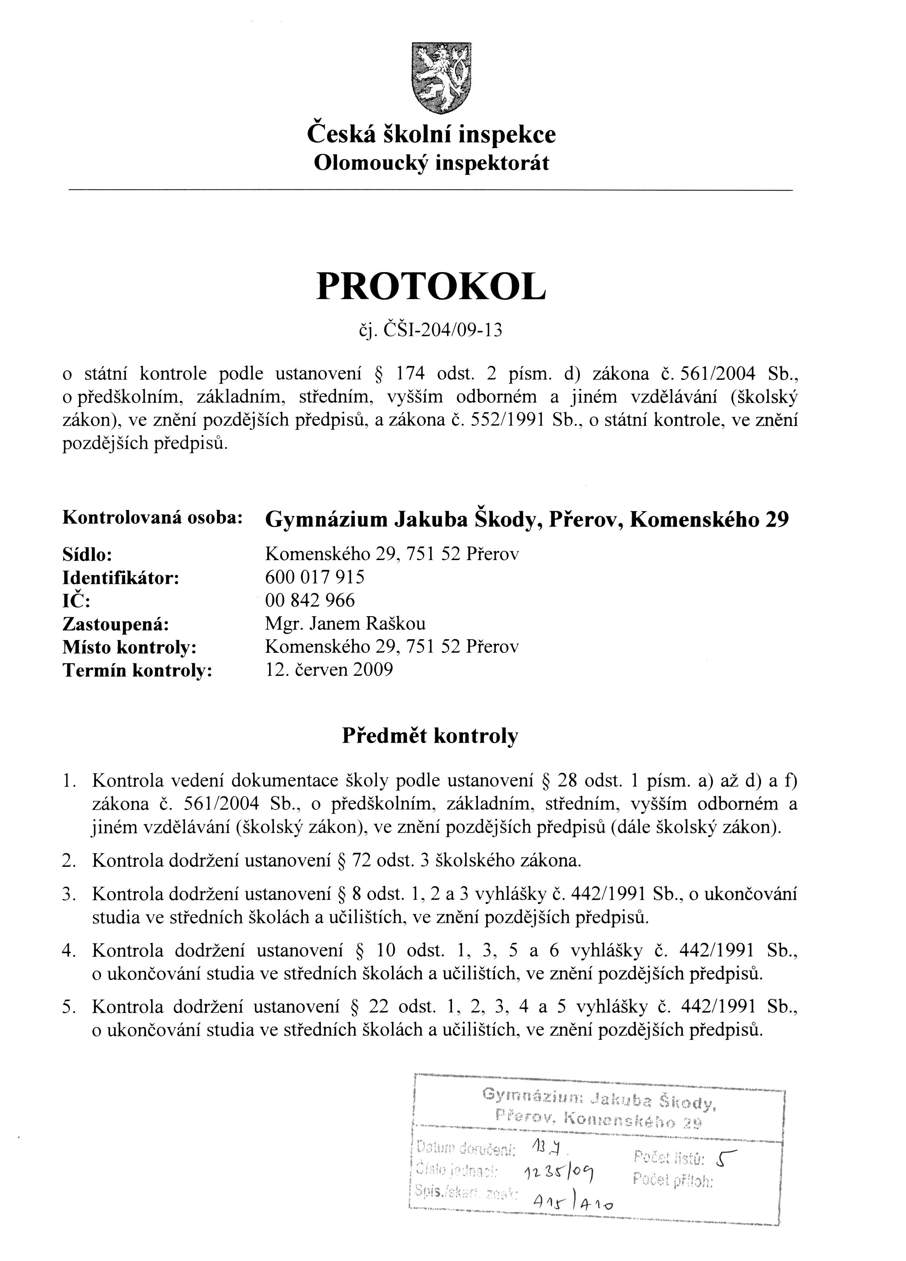

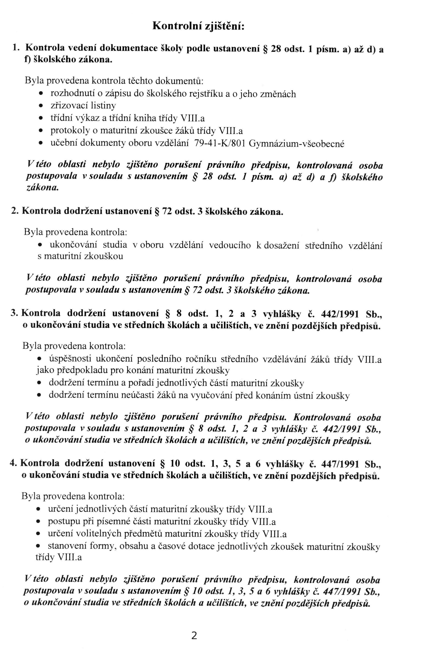

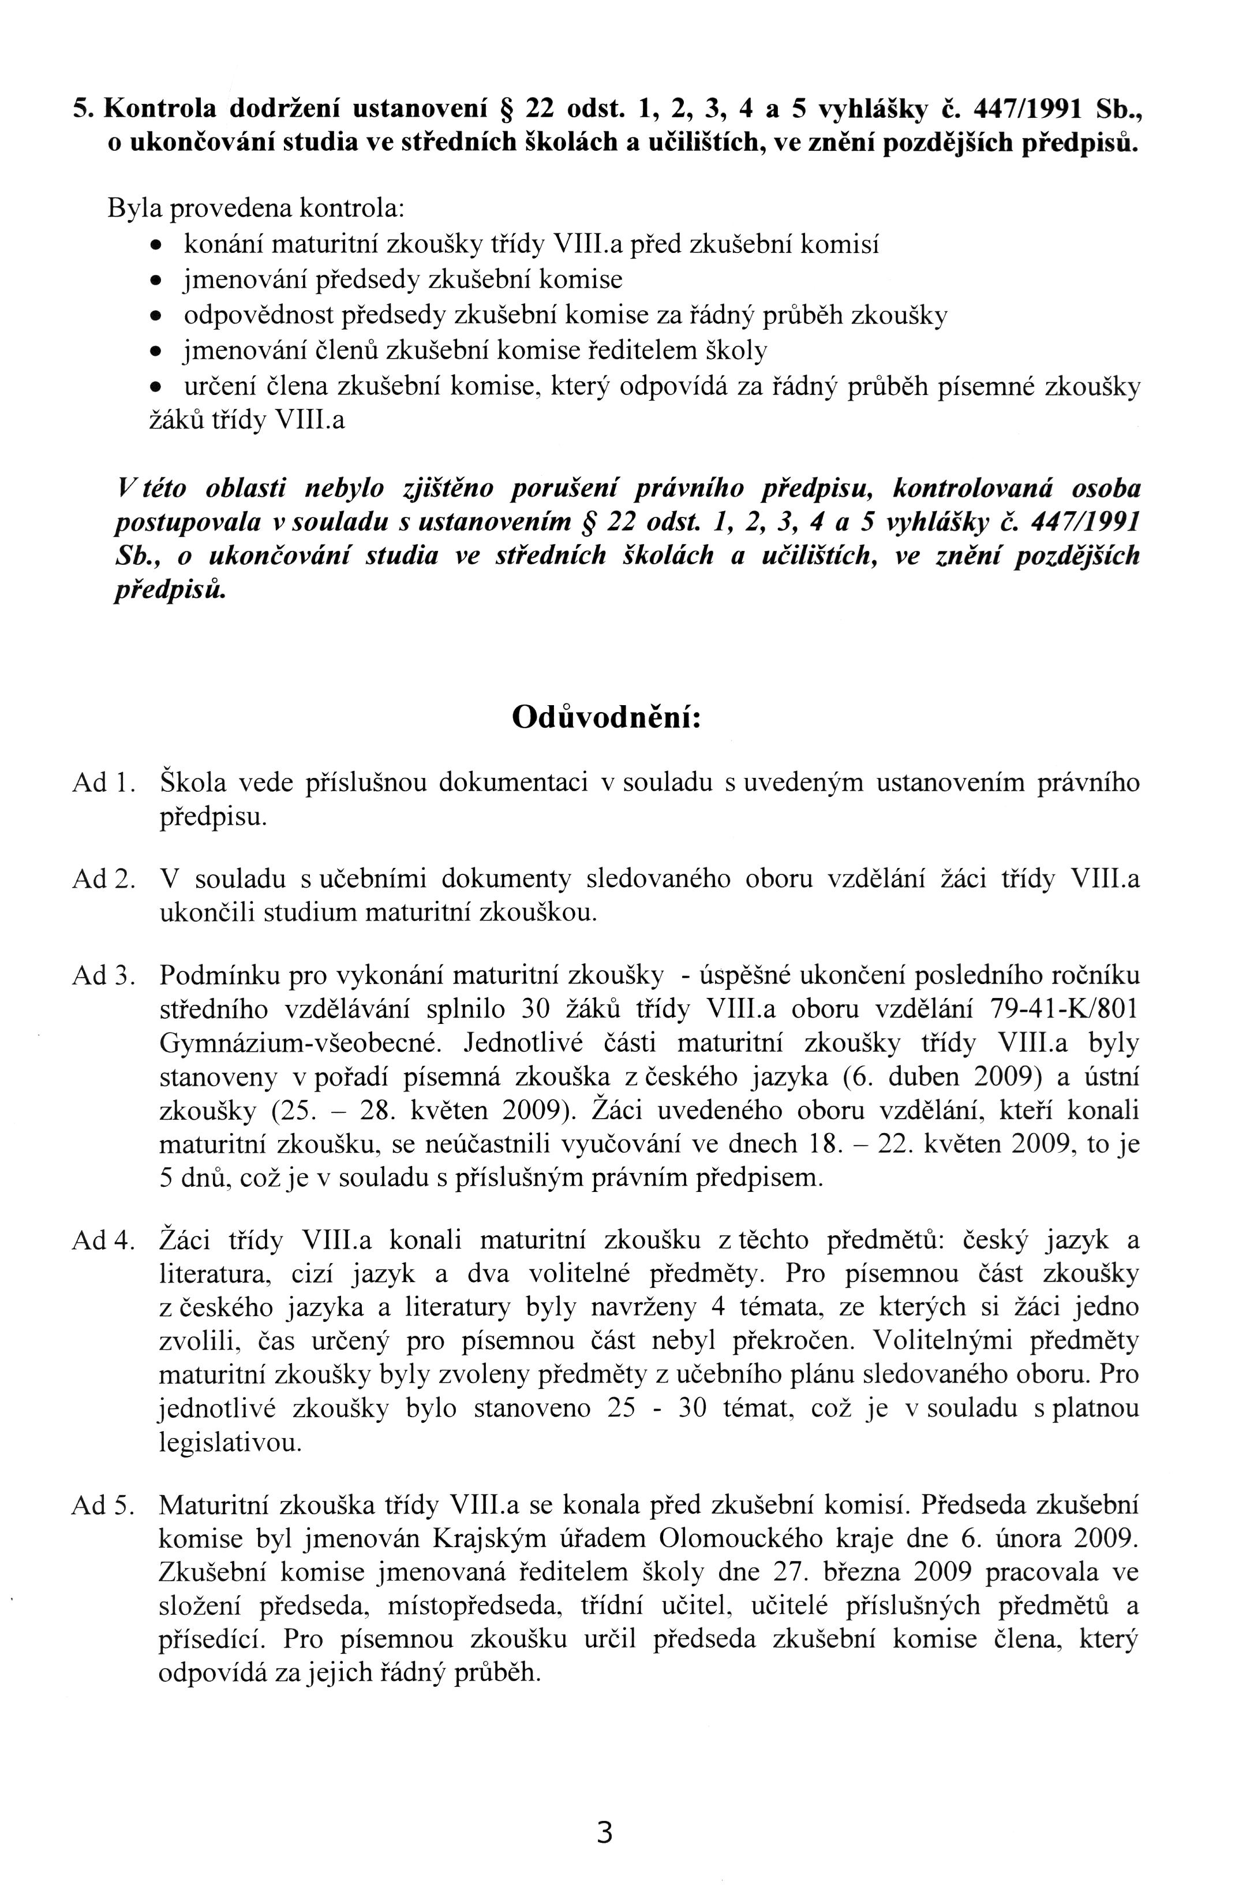

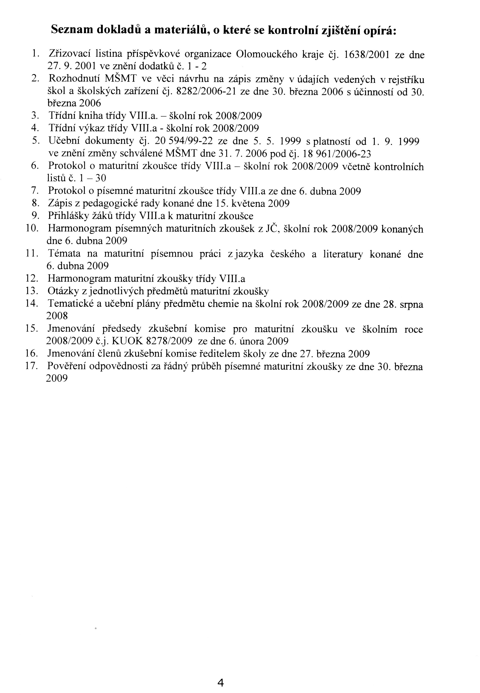

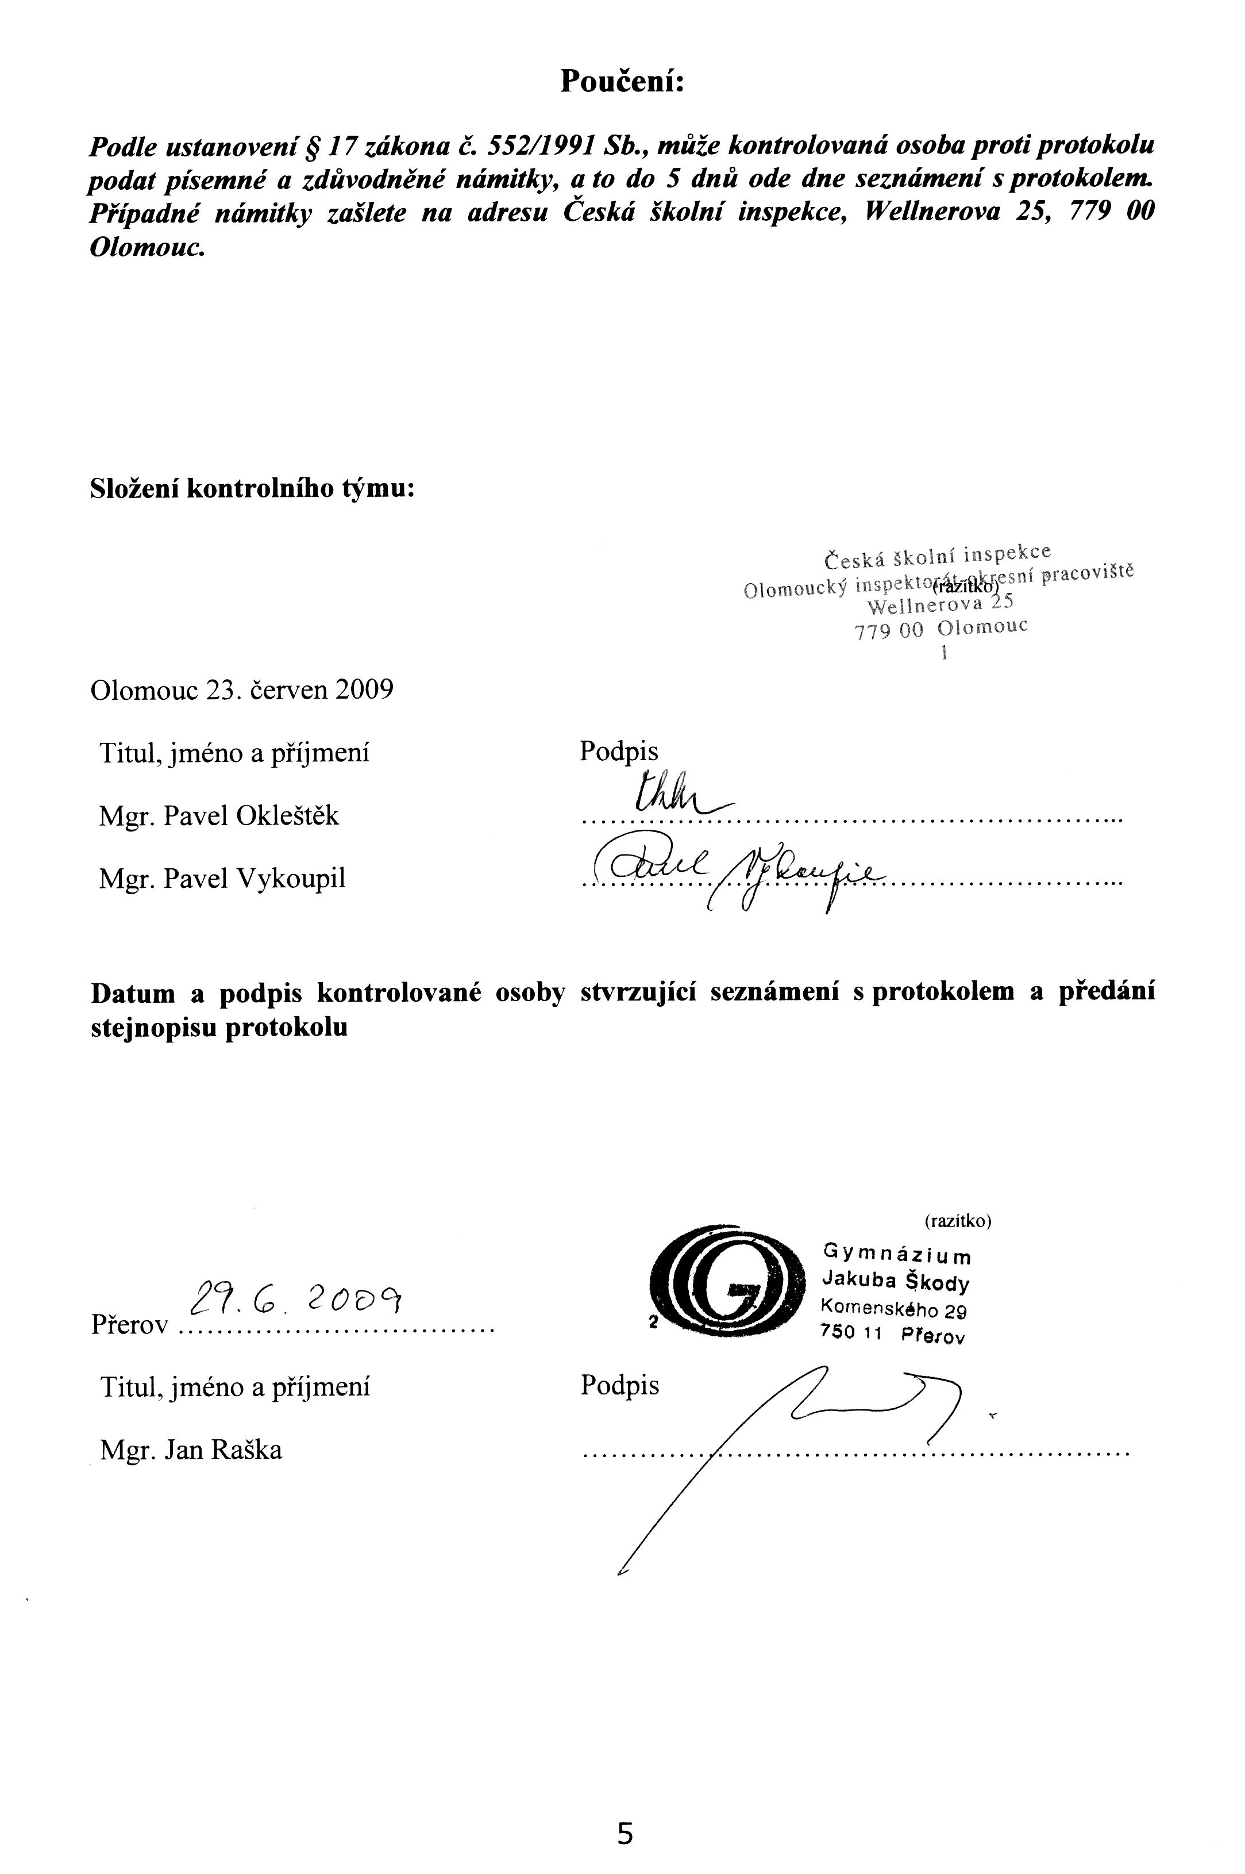

16. Prevence sociálně patologických jevů

Ve školním roce 2008/2009 se prevence sociálně patologických jevů na Gymnáziu Jakuba Škody v Přerově zaměřila především na vytvoření bezpečného prostředí jako prostředek minimalizace negativních projevů v chování jedince či skupiny. Dlouhodobě nastavený program Škola - bezpečné místo je založen na partnerství všech tří cílových skupin, tedy hlavně žáků, pedagogů, ale i rodičů.
Základním pilířem programu je adaptační projekt „Seznamovací tábor“ , který je určen novým žákům prim a prvních ročníků. Je zařazen na začátek školního roku, a tak se dosahuje téměř stoprocentní účasti budoucích žáků. Čtyřdenní pobyt v rekreačním středisku na Karlově lze rozčlenit na tři části. První se zaměřuje na posílení pozice jedince v novém kolektivu a jeho sebeprezentaci, druhá část posiluje prostřednictvích aktivit důvěru ve spolužáky v krizových situacích a třetí část se snaží ukázat prostředí třídy / školy jako bezpečné místo - tento cíl podporuje přítomnost třídních učitelů a školního metodika prevence. Pevně věříme, že adaptační program posiluje funkci třídního kolektivu nespočetně rychleji než postupné seznamování ve školních lavicích.
Vztahům v třídním kolektivu prim až kvint resp. prvních ročníků je dále věnován kontinuální prožitkový program specifické primární prevence, který pro žáky pořádá KAPPA-HELP Přerov. Náplní jsou prožitkové lekce zaměřené na rizikové chování a užívání návykových látek. Program PP je veden interaktivní formou, s využitím řady psychosociálních her, technik a zážitkové pedagogiky. Prostřednictvím zážitku se žákům snažíme předávat pozitivní životní hodnoty a postoje, pravdivé informace o různých formách rizikového chování a v průběhu celého programu PP se pracuje s tématy jako jsou zdravý životní styl, podpora sebevědomí, zdravá komunikace, pozitivní mezilidské vztahy, práce s agresivitou, s intolerancí, sebeovládáním, asertivitou, odmítáním, stresovými situacemi a např. i s úzkostí.
Bezpečné místo pomáhá vytvořit i aktivní spolupráce metodika a studentského senátu. Metodik je zván členy st. senátu na zasedání, je seznamován s plány na zlepšení podmínek na škole a pomáhá při realizaci mimoškolních činností. Senát například obřadně vítá nové žáky, organizuje kulturní akce, zájezdy, víkendy i vysílání školního rozhlasu.
Samotný program není samospasitelný a i na naší škole se zákonitě musí projevit drobné přehmaty v oblasti nestandardních vztahů v třídním kolektivu, někdy dosahující hranice šikany. Loňský ojedinělý případ údajné šikany byl okamžitě po zjištění řešen se všemi zainteresovanými (žáky – vedením – pedagogy - rodiči). Pro možné případy dalšího asociálního chování je připraven i intervenční výjezdní sebezkušenostní a zážitkový pobyt zaměřený na mezilidské vztahy a sociálně patologické jevy.

Druhým pilířem činnosti metodika prevence je minimalizace projevů sociálně patologického chování dětí a mládeže. V rámci boje proti zneužívání návykových látek žáky (drogy, alkoholismus, tabakismus) úzce spolupracujeme s místním pracovištěm KAPPA - HELP a Městskou policií Přerov. V minimálním preventivním programu jsou zakotveny návštěvy krizového centra spojené s diskuzí k dané problematice, přednášky či beseda s exuserem. Policie nám zase pomáhá v rámci seminářů, které si berou na mušku trestní odpovědnost mládeže a řešení krizových situací.
Na GJŠ je také dobře propracovaná strategie cílené výchovy proti rasismu a xenofobii. Tato je integrovanou součástí školského vzdělávacího programu a je podporována i mimoškolní činnosti. V loňském školním roce se standardu vymykalo spolupořadatelství festivalu Jeden svět a návštěva koncentračního tábora v Osvětimi. Solidarita žáků a zájem o problematiku třetího světa byl konkretizován charitativní sbírkou ve prospěch školy v Keni.

Třetím oddílem je spolupráce s dalšími organizacemi a institucemi na prevenci. Každou z nabídek pečlivě zvažujeme a zhodnocujeme efektivnost dopadu nabízených programů, neboť i některé dobře míněné projekty se v minulosti ukázaly jako diskutabilní. Pro žáky vyšších ročníků je připraven stabilní program na prohloubení dosavadních zkušeností s rizikovým chováním. V průběhu školního roku navštívili vybraní žáci K- centrum v Přerově a P- centrum v Olomouci.

17. Údaje o předložených a školou realizovaných projektech financovaných z cizích zdrojů

- Projekt předložený a realizovaný Gymnáziem Jakuba Škody:
Název projektu: Zkvalitnění přípravy matematických talentů základních a středních škol Olomouckého kraje
Kód: CZ.1.07/1.2.12/01.0027
Operační program: Operační program Vzdělávání pro konkurenceschopnost
Typ projektu: Grantový projekt v rámci Globálního grantu Olomouckého kraje
Oblast podpory: 1.2 – Rovné příležitosti dětí a žáků
Datum realizace projektu: 03/2009 – 02/2012 (36 měsíců)
Výše grantu: 3 958 126,00 Kč
Projekt je spolufinancován Evropských sociálním fondem a státním rozpočtem České republiky.

- Projekt, ve kterém je Gymnázium Jakuba Škody (dle smlouvy o partnerství s finanční spoluúčastí) „Partnerem“ Univerzity Palackého v Olomouci („Příjemce“):

Název projektu: MATES – Podpora systematické práce se žáky SŠ v oblasti rozvoje matematiky
Kód: CZ.1.07/2.3.00/09.0017
Operační program: Operační program Vzdělávání pro konkurenceschopnost
Typ projektu: IP - ostatní
Oblast podpory: 7.2.3 – Lidské zdroje ve výzkumu a vývoji
Datum realizace projektu: 07/2009 – 06/2012 (36 měsíců)
Výše grantu: 9 481 965,48 Kč (celkové náklady projektu) 2.014.636,00 Kč (finanční podíl Gymnázia J. Škody)

Projekt je spolufinancován Evropských sociálním fondem a státním rozpočtem České republiky.

- Projekty podané a zatím nerealizované

Zavádění nových metod vycházejících z právní praxe ve výuce společenskovědních předmětů, chemie a biologie na středních školách Olomouckého kraje
Zkrácený název: Právo ve výuce
Řešitel: Gymnázium Kojetín
Partneři projektu: Soudcovská unie, Přírodovědecká fakulta UP Olomouc, Gymnázium Jakuba Škody
Oblast podpory: 7.1.1.
1.2. 2010 – 31.1. 2012, 4 381 tis. Kč

Podané projekty do druhé výzvy:
„Vědy pro přírodu“ – podpora výuky přírodovědných oborů v kontextu trvale udržitelného rozvoje
Žadatel: GJŠ Přerov
Oblast podpory: 7.1.1
Leden 2010 – červen 2012, 5 000 tis. Kč
e-Projekt – mezipředmětové vztahy v projektové výuce
Žadatel: GJŠ Přerov
Oblast podpory: 7.1.1
Září 2010 – červen 2013, 10 430tis.Kč
Debatování napříč osnovami (partnerem GJŠ)
Žadatel: Asociace debatních klubů o.s.
Oblast podpory: 7.1.1
Září 2010 – červen 2013, 11 370 tis Kč.
Eroges – Evaluation of Kontrol and Organisation of Grammar Schools in European Countries
Žadatel: Olomoucký kraj
Oblast podpory: Partnerství Comenius Regio
Partner region 1: 25 000,- EUR
Partner region 2: 25 000,- EUR

18. Spolupráce s odborovými organizacemi

Na škole jsou ustaveny dvě odborové organizace, které mají celkem 26 členů
(7 členů ZO č. 1, 19 členů ZO č. 2).
Obě organizace spolupracují a zaujímají společná stanoviska ke školním i mimoškolním záležitostem. S vedením školy jsou průběžně probírány a konzultovány všechny dokumenty vyplývající ze zákona, byl vydán nový vnitřní platový předpis, uzavřena nová kolektivní smlouva (poprvé s platností na 3 roky), pravidelně jsou konzultovány plány dalšího vzdělávání, čerpání studijního volna a způsob čerpání FKSP. ZO ČMOS mají od ředitelství k dispozici přehledy čerpání mzdových a provozních prostředků, které umožňují kvalifikovanější jednání s vedením školy. Dokumenty jsou průběžně zveřejňovány prostřednictvím nástěnek ve sborovně.
Každoročně pořádáme společné akce ke Dni učitelů, na konec školního roku a na závěr kalendářního roku, organizujeme zájezdy – v květnu 2009 to byl zájezd do Maďarska. Na některé akce jsou zváni i důchodci – bývalí pracovníci školy.
Podpořili jsme společně petici na podporu nepedagogických pracovníků ve školství a petici proti krácení školského rozpočtu. Zástupce ZOOS se v únoru zúčastnil diskusního fóra na půdě Poslanecké sněmovny Parlamentu ČR a předprázdninové manifestace učitelů v Praze.
Obě odborové organizace konají v průběhu kalendářního roku veřejné členské schůze, na které bývají zváni nejen všichni zaměstnanci, ale i zástupci KROS.

Za ZO č. 1: Mgr. Zdeněk Zapletal
Za ZO č. 2: Mgr. Jana Bartoníková

19. Základní údaje o hospodaření školy

Ukazatel | Rozpočet | Skutečnost | Vlastní a ostatní zdroje | Doplňková činnost (náklady)
Platy | 19 438 000,00 Kč | 19 438 000,00 Kč | 52 338,22 Kč | 2 194,78 Kč
OON | 280 000,00 Kč | 280 000,00 Kč | 7 217,00 Kč | 9 000,00 Kč
Odvody | 7 290 000,00 Kč | 7 229 386,88 Kč | 956,30 Kč | 812,00 Kč
ONIV přímé | 489 500,00 Kč | 550 113,12 Kč | 101 348,34 Kč | X
Účelová dotace na platy pedag.pr. | 162 000,00 Kč | 162 000,00 Kč | X | X
Celkem přímé náklady na vzděláv. | 27 659 500,00 Kč | 27 659 500,00 Kč | 161 859,86 Kč | 12 006,78 Kč
ONIV provozní | 5 825 000,00 Kč | 5 825 000,00 Kč | 2 353 274,14 Kč | 82 422,23 Kč
NIV ostatní - odpisy | 440 000,00 Kč | 436 703,25 Kč | X | 13 602,66 Kč
Celkem provozní dotace | 6 265 000,00 Kč | 6 261 703,25 Kč | X | X
Dotace na inform. technologie | 19 300,00 Kč | 19 300,00 Kč | X | X
Dotace - Talent Olomouckého kraje | 16 000,00 Kč | 16 000,00 Kč | X | X
NIV DOTACE CELKEM | 33 959 800,00 Kč | 33 956 503,25 Kč | X | X
Limit počtu zaměstnanců | 66,81 | 63,333 | X | X
Všechny závazné ukazatele byly dodrženy.
V hlavní činnosti bylo dosaženo vyrovnaného hospodářského výsledku.
V doplňkové činnosti bylo dosaženo zlepšeného hospodářského výsledku ve výši 51 721,96 Kč
(náklady Kč 108 031,67, výnosy Kč 159 753,63).
Plnění základních ukazatelů za rok 2009:
(stav k 30.6.)

Ukazatel | Rozpočet | Skutečnost | Vlastní a ostatní zdroje | Doplňková činnost (náklady)
Platy | 19 705 000,00 Kč | 9 858 925,35 Kč | 4 000,00 Kč | 1 154,73 Kč
OON | 280 000,00 Kč | 129 995,00 Kč | 0,00 Kč | 13 470,00 Kč
Odvody | 7 189 000,00 Kč | 3 559 287,59 Kč | 0,00 Kč | 422,06 Kč
ONIV přímé | 628 200,00 Kč | 218 917,95 Kč | 57 007,09 Kč | X
Dotace na motivační složky-1.etapa | 987 000,00 Kč | 320 705,21 Kč | X | X
Dotace na motiv.složky - 2. etapa | 136 000,00 Kč | 0,00 Kč | X | X
Dotace nepedag. - 1. etapa | 53 000,00 Kč | 74 708,76 Kč | X | X
Dotace nepedag. - 2. etapa | 70 000,00 Kč | 0,00 Kč | X | X
Celkem přímé náklady na vzděláv. | 29 048 200,00 Kč | 14 162 539,86 Kč | 61 007,09 Kč | 15 046,79 Kč
ONIV provozní | 6 205 000,00 Kč | 3 247 609,37 Kč | 1 468 684,07 Kč | 87 125,46 Kč
NIV ostatní - odpisy | 423 000,00 Kč | 212 979,00 Kč | X | 6 720,00 Kč
Celkem provozní dotace | 6 628 000,00 Kč | 3 460 588,37 Kč | X | X
Dotace od Města Přerov | 0,00 Kč | 0,00 Kč | 15 000,00 Kč | X
NIV DOTACE CELKEM | 35 676 200,00 Kč | 17 638 128,23 Kč | X | X
Limit počtu zaměstnanců | 68,25 | 65,494 | X | X
Škola nemá žádné závazky ani pohledávky po lhůtě splatnosti.
V doplňkové činnosti bylo dosaženo k 30.6.2009 zlepšeného hospodářského výsledku ve výši
Kč 81 114,82 (náklady Kč 102 172,25, výnosy 183 287,07).
Škola je příjemcem dotace na projekt CZ.1.07./1.2.12/01.0027 "Zkvalitnění přípravy matematických
talentů základních a středních škol Olomouckého kraje" ve výši Kč 820 571,50 (k 30.6.2009).

V Přerově dne: 30.9. 2009

Zpracoval: Mgr. Jan Raška, ředitel školy v.r.

Schváleno Školskou radou dne: 12.10. 2009

